**TRƯỜNG ĐẠI HỌC SÀI GÒN**

**KHOA CÔNG NGHỆ THÔNG TIN**



**CÔNG NGHỆ PHẦN MỀM**

**ĐỀ TÀI : QUẢN LÝ NHÂN SỰ**

Giảng viên hướng dẫn: ThS. Nguyễn Lê Thanh Trúc

Sinh viên thực hiện:

Đặng Gia Phú - 312041400

Phạm Văn Phước – 3120410418

Nguyễn Cảnh Việt – 3121410573

Nguyễn Anh Khoa – 3121410271

Lê Viết Chương – 3121410092

Nguyễn Hữu Luân – 3121410305

Nguyễn Thanh Thiên Tứ - 3121410570

*TP. Hồ Chí Minh, ngày 03 tháng 12 năm 2023*

**T**RƯỜNG ĐẠI HỌC SÀI GÒN

**KHOA CÔNG NGHỆ THÔNG TIN**

PHIẾU BÁO CÁO ĐỒ ÁN

Tên đề tài : Xây dựng hệ thống quản lý nhân sự

Ngày bàn giao : 08/10/2023

Ngày hoàn thành : 03/12/2023

Nội dung công việc :

**Mục tiêu :**

Tìm hiểu hệ thống Quản lý nhân sự bằng ứng dụng tự xây dựng

* Dành cho quản lý của công ty sử dụng để quản lý nhân sự
* Giúp cho các quản lý của công ty quản lý hiệu quả nhân sự, sử dụng ứng dụng cần rõ ràng, dễ hiểu
* Các thành viên trong nhóm cần tìm hiểu hệ thống quản lý nhân sự qua các tài liệu và xây dựng hệ thống bằng ngôn ngữ C#
* Thời gian hoàn thành : 11/2023
* Nhân sự thực hiện : Các thành viên trong nhóm 05
* Nhân sự quản lý : Nhóm trưởng

*TP. Hồ Chí Minh, ngày 23 tháng 11 năm 2023*

**Kế hoạch thực hiện**

|  |  |  |  |  |  |  |
| --- | --- | --- | --- | --- | --- | --- |
| **STT** | **Công việc** | **Thời gian** | **Nhân sự** | **Lý do** | **Cách thức thực hiện** | **Kết quả mong chờ** |
| 1 | Phân tích, chia nhỏ các yêu cầu của khách hàng(đề tài) | 24/9/2023 | Nhóm 05 | Việc tiên quyết | Họp nhóm phổ biến kế hoạch và thống nhất | Xác định các yêu cầu và chức năng cho ứng dụng, lên kế hoạch hành động chi tiết hơn, phân công cho từng thành viên |
| 2 | Thiết kế sơ đồ ERD | 24/9 -1/10 | Phước | Việc tiên quyết | 5W+1H+2C+5M | Sơ đồ ERD đúng chuẩn, hợp lý |
| 3 | Review sơ đồ ERD | 1/10 | Nhóm 05 | Đảm bảo chất lượng | Họp nhóm, đảm bảo sơ đồ đúng chuẩn, hợp lý | Đảm bảo sơ đồ ERD đúng chuẩn, hợp lý |
| 4 | Thiết kế Database | 8/10 – 15/10 | Phú | Việc tiên quyết | 5W+1H+2C+5M | Hoàn thành 1 file sql dựa theo các sơ đồ trên |
| 5 | Review Database | 20/10-04/11 | Nhóm 05 | Đảm bảo chất lượng | Họp nhóm, đảm bảo database đúng chuẩn, hợp lý | Hoàn thành đúng tiến độ |
| 6 | Thiết kế ứng dụng quản lý nhân sự | 08/10 – 20/11 | Khoa, Việt, Tứ, Luân, Chương | Việc tiên quyết | Phần mềm gồm đầy đủ các chức năng theo như phân công thiết kế | Hoàn thành một project về QLNS |
| 7 | Review ứng dụng quản lý nhân sự | 10/11 – 20/11 | Nhóm 05 | Đảm bảo chất lượng | Họp nhóm, đảm bảo ứng dụng đúng với những gì đã đề ra | Hoàn thành đúng tiến độ |
| 8 | Kiểm thử phần mềm quản lý nhân sự | 11/11 – 20/11 | Nhóm 05 | Việc tiên quyết | Họp nhóm, đảm bảo sử dụng các framework kiểm thử hợp lệ | Hoàn thành đúng tiến độ |
| 9 | Thiết kế activity diagram | 20/10-10/11 | Nhóm 05 | Việc tiên quyết | 5W+1H+2C+5M | Hoàn thành đúng tiến độ |
| 10 | Review activity diagram | 11/10-20/11 | Nhóm 05 | Đảm bảo chất lượng | Họp nhóm, đảm bảo Activity hợp lý | Hoàn thành đúng tiến độ |
| 11 | Thiết kế class diagram | 20/10-10/11 | Nhóm 05 | Việc tiên quyết | 5W+1H+2C+5M | Hoàn thành đúng tiến độ |
| 12 | Review class diagram | 11/11-20/11 | Nhóm 05 | Đảm bảo chất lượng | Họp nhóm, đảm bảo Class diagram hợp lý | Hoàn thành đúng tiến độ |
| 13 | Thiết kế sequence diagram | 1/11-17/11 | Nhóm 05 | Việc tiên quyết | 5W+1H+2C+5M | Hoàn thành đúng tiến độ |
| 14 | Review sequence diagram | 17/11-20/11 | Nhóm 05 | Đảm bảo chất lượng | Họp nhóm, đảm bảo Sequence diagram hợp lý | Hoàn thành đúng tiến độ |
| 15 | Sơ kết kế hoạch | 22/11 | Nhóm 05 | Kiểm tra trước khi hoàn thiện | Xác định các lỗi còn lại của ứng dụng | Trên 90% khối lượng hoàn thành |
| 16 | Chỉnh sửa các kết quả chưa đạt | 25/11 | Nhóm 05 | Thực hiện kế hoạch | Họp nhóm kiểm tra lần cuối | Hoàn thiện ứng dụng |
| 17 | Viết báo cáo | 25/11 –29/11 | Phú | Thực hiện kế hoạch | Trình bày báo cáo sạch đẹp, nội dung dựa trên nhứng việc đã làm | File báo cáo hoàn thiện |
| 18 | Thực hiện báo cáo, đóng dự án | 3/12 | Nhóm 05 | Thực hiện kế hoạch | Báo cáo trên lớp | Rút kinh nghiệm cho các dự án sau này |

**NHẬN XÉT CỦA GIẢNG VIÊN HƯỚNG DẪN**

TP. Hồ Chí Minh, ngày tháng năm 2023

**MỤC LỤC**

PHIẾU BÁO CÁO ĐỒ ÁN i

A. TÀI LIỆU ĐẶC TẢ PHẦN MỀM 1

I. Giới Thiệu 1

II. Tổng Quan Về Phần Mềm 2

1. Yêu cầu chung về phần mềm 2

2. Chức năng của phần mềm 2

3. Đối tượng người dùng 2

4. Tài liệu thiết kế 3

III. Phân Tích Quy Trình Nghiệp Vụ 3

1. Thu thập yêu cầu 3

2. Thiết kế 5

3. Lập trình 6

4. Kiểm thử 6

5. Triển khai 6

6. Bảo trì 6

IV. Đặc Tả Yêu Cầu Phần Mềm 7

1. Các giao diện bên ngoài 7

2. Yêu cầu chức năng 7

B. TÀI LIỆU THIẾT KẾ 13

I. Cơ Sở Dữ Liệu 13

1. ERD 13

2. Logic 14

3. Vật lý 15

II. Giao Diện 16

1. Giao diện Đăng nhập 16

2. Giao diện Trang chủ 16

3. Giao diện quản lý nhân viên 17

4. Giao diện kỹ năng nhân viên 18

5. Giao diện quản lý công việc (Chấm công) 19

6. Giao diện quản lý phiếu lương nhân viên 19

7. Giao diện quản lý hợp đồng 20

8. Giao diện Quản lý lương thưởng (Thêm tiền phí) 20

9. Giao diện quản lý phòng ban 21

10. Giao diện quản lý kỹ năng nhân viên 21

11. Giao diện quản lý kỹ năng dựa theo kinh nghiệm 22

12. Giao diện quản lý công việc 22

III. Xử Lý 23

1. Class Diagram 23

2. Activity Diagram 31

3. Sequence Diagram 40

C. Tài Liệu Kiểm Thử 50

I. Test design 50

II. Test case 51

D. Báo Cáo Kết Quả 73

1. Mục tiêu dự án : 73

2. Tổng kết : 85

E. Hướng Phát Triển 86

TÀI LIỆU THAM KHẢO 89

1. TÀI LIỆU ĐẶC TẢ PHẦN MỀM

I. Giới Thiệu

Hiện nay, sự phát triển không ngừng của kinh tế, xã hội, tin học đã trở nên vô cùng đa dạng và có những bước phát triển vượt bậc được thể hiện qua rất nhiều lĩnh vực khác nhau của đời sống xã hội. Tin học nói chung và công nghệ thông tin nói riêng đã dần dần trở thành nhu cầu rất cần thiết và không lay chuyển trong cuộc sống của con người – đặc biệt là thế hệ trẻ. Ở các quốc gia phát triển, sự hiệu quả do tin học hóa đem lại đã góp phần quan trọng và chiếm giữ một vị trí nhất định trong các lĩnh vực giáo dục chính trị và kinh tế khác…

Với số lượng nhân viên của những công ty từ nhỏ đến lớn trên khắp cả nước đang ngày càng gia tăng qua từng năm sẽ dẫn đến việc quản lý về hồ sơ cũng như tiền lương của cán bộ nhân viên sẽ gặp nhiều khó khăn và tốn kém, mất nhiều thời gian hơn. Trước đây, để thu nhận một nhân viên mới, tính lương cho các nhân viên trong công ty, các nhân viên của phòng kế toán phải làm việc với số lượng sổ sách khá lớn, ghi chép thông tin cho tất cả các nhân viên của Trung tâm phải mất rất nhiều công sức và phải mất một thời gian rất lâu, và sự sai xót trong quá trình ghi chép là khó tránh khỏi khi phải làsm việc thủ công như vậy. Ban lãnh đạo hiện nay có xu hướng muốn tin học hóa việc quản lý nhân sự và tiền lương đó với một phần mềm quản lý và mong muốn đó đã là một thách thức mới để chúng em chọn đề tài này

Nhờ tính hiệu quả và nhanh chóng do hệ thống mới đem lại làm cho hiệu suất công việc tăng cao, trao đổi thông tin được diễn ra an toàn, đồng bộ, chính xác do tính năng ưu việt của hệ thống máy tính đem lại. Vì thế mà việc tra cứu không còn phải khó khăn, phức tạp nữa vì hệ thống sẽ thống kê, quản lý và chúng ta có thể tra cứu, tham khảo bất cứ lúc nào khi cần. Do vậy chi phí sẽ giảm thiểu, lợi nhuận tăng cao.

Thông qua đồ án này, chúng em xin cảm ơn những người đã giúp em hoàn thành đồ án này; điển hình là người hướng dẫn môn học cho chúng em. Một lần nữa xin cảm ơn sự nhiệt tình trong công cuộc dạy học của thầy để chúng em có đủ kiến thức làm một đồ án hoàn chình và khởi đầu những dự án khác trong tương lai.

II. Tổng Quan Về Phần Mềm

1. Yêu cầu chung về phần mềm

Phần mềm quản lý nhân sự (HRMS) là một hệ thống phần mềm được sử dụng để tự động hóa các quy trình và thủ tục liên quan đến quản lý nhân sự trong một doanh nghiệp. Hệ thống này có thể giúp doanh nghiệp tiết kiệm thời gian và tiền bạc, đồng thời nâng cao hiệu quả quản lý nhân sự.

* Đầy đủ các tính năng
* Có khả năng tùy chỉnh
* Dễ sử dụng
* An toàn bảo mật
* Phân tích dữ liệu
* Đáp ứng các quy định của pháp luật

2. Chức năng của phần mềm

Hệ thống đồ án quản lý nhân sự quản lý những chức năng sau :

* Đăng nhập vào hệ thống
* Quản lý nhân viên
* Quản lý phòng ban
* Quản lý hợp đồng
* Quản lý báo cáo
* Quản lý phiếu lương
* Quản lý công việc

3. Đối tượng người dùng

Dành cho quản lý của công ty sử dụng để quản lý nhân sự.

Giúp cho quản lý của công ty quản lý hiệu quả nhân sự, cách sử dụng rõ ràng, dễ hiểu

4. Tài liệu thiết kế

Các thông tin về lao động sẽ được lưu trữ trong hồ sơ nhân viên (database hệ thống)

Các thông tin phát sinh khác về nhân viên, quản lý trong quá trình làm việc sẽ được cập nhật nhanh chóng, kịp thời

Theo dõi ngày đi làm của người lao động, số giờ làm việc và số ngày nghỉ của lao động để tạo phiếu lương phù hợp, lấy các dữ liệu liên quan từ kho dữ liệu để tạo phiếu lương phù hợp, lấy dữ liệu liên quan từ kho dữ liệu để xử lý vấn đề về lương thưởng và quyền lợi làm việc cho người lao động cụ thể. Sau đó, tất cả dữ liệu sẽ được lưu vào thông tin của nhân viên

III. Phân Tích Quy Trình Nghiệp Vụ

1. Thu thập yêu cầu

Tiến hành thu thập đầy đủ yêu cầu và chính xác các yêu cầu của hệ thống từ các bên liên quan

Thực hiện tiến hành khảo sát những thành viên bên trong ban quản lý công ty bao gồm : giám đốc, ban lãnh đạo doanh nghiệp, các trưởng phòng ban, trưởng phòng nhân sự, nhân viên nhân sự,...

Các yêu cầu sau khi thực hiện khảo sát, đánh giá và phỏng vấn kèm theo đã được lọc và đưa ra kết quả quy trình nghiệp vụ để tiến hành các bước tiếp theo. Các yêu cầu này bao gồm :

* Các chức năng cần thiết của hệ thống : Đăng nhập, Quản lý hồ sơ nhân viên, Tạo phiếu lương cho nhân viên, Quản lý phòng ban, Xem báo cáo, Quản lý hợp đồng, Quản lý công việc, Quản lý kĩ năng nhân viên, Thêm tiền phí, Chấm công.

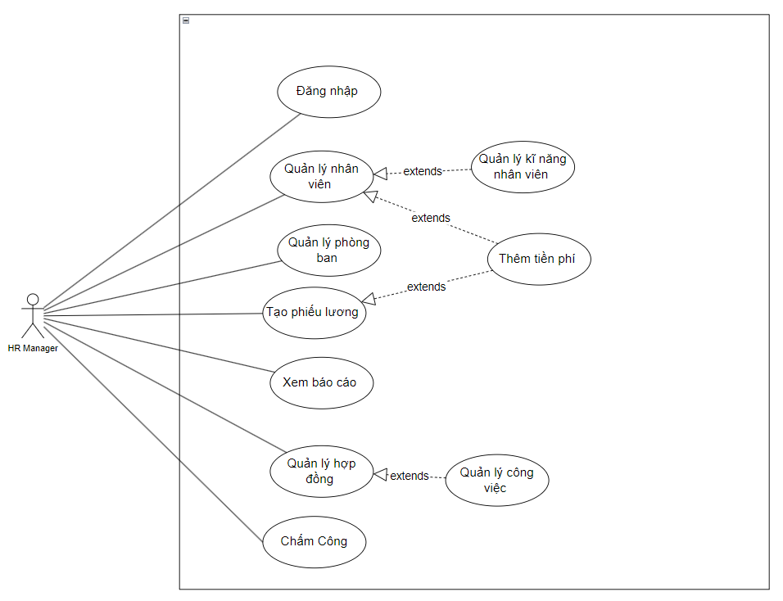

*Usecase của hệ thống*

* Các dữ liệu cần lưu trữ : Thông tin cá nhân của từng nhân viên, Thông tin công việc của nhân viên, Thông tin phòng ban, Hợp đồng gắn với từng nhân viên, Thông tin chấm công nhân viên, Thông tin về tiền phí (Thưởng và Phạt) của nhân viên.
* Các ràng buộc về dữ liệu : Tên nhân viên phải là duy nhất, Ngày sinh của nhân viên phải là một ngày hợp lệ, Số điện thoại nhân viên phải là một số điện thoại hợp lệ, Nhân viên có hợp đồng mới là nhân viên chính thức, Mỗi một phòng ban chỉ có một quản lý chính.
* Các yêu cầu trong giao diện người dùng : Tạo ra một sản phẩm thân thiện với người dùng, dễ sử dụng và dễ cải tiến.
* Các yêu cầu về hệ suất : Hệ thống phải đáp ứng được tốc độ, xử lý dữ liệu nhanh chóng

Cuối cùng ban quản trị hệ thống sẽ tiếp tục phỏng vấn những người có liên quan nhằm xác định rõ ràng nghiệp vụ, tiếp tục thảo luận nhóm và nghiên cứu tài liệu để đưa ra những yêu cầu về hệ thống phù hợp và có tính khả thi cao nhất, tính các phương án dự phòng, độ phức tạp của các task và rủi ro từ các nhóm (nhà phát triển, người sử dụng end-user)

2. Thiết kế

Mục tiêu của thiết kế là chuyển đổi các yêu cầu thu thập được thành một mô hình hệ thống chi tiết. Mô hình này sẽ bao gồm các thành phần, các mối quan hệ giữa các thành phần, các quy trình xử lý dữ liệu và các ràng buộc về dữ liệu

Tóm lại, bước này chủ yếu về xây dựng cơ sở dữ liệu, các ràng buộc, khóa chính, khóa ngoại và vẽ hình ERD, DFDs, Use Case, Focus Use Case,...

Các thành phần của hệ thống sẽ bao gồm :

* CSDL : Bao gồm các bảng với tên sau : BONUS_AND_FINES, CONTRACT, DEPARTMENT, EMPLOYEE, EMPLOYEE_SKILL, JOB, JOB_DETAILS, LEVEL, PAYSLIP, SKILL, WORK_ENTRY
* Các giao diện người dùng
* Các chương trình ứng dụng

Các mối quan hệ giữa các thành phần bao gồm :

* Mối quan hệ giữa CSDL và giao diện người dùng
* Mối quan hệ giữa các chương trình ứng dụng

Các quy trình xử lý dữ liệu bao gồm :

* Các quy trình xử lý dữ liệu cơ bản
* Các quy trình xử lý dữ liệu nghiệp vụ

Các ràng buộc về dữ liệu bao gồm :

* Các ràng buộc về kiểu dữ liệu
* Các ràng buộc về giá trị
* Các ràng buộc về tính toàn vẹn

Các phương pháp thiết kế sử dụng bao gồm :

* Thiết kế mô hình hóa dữ liệu
* Thiết kế mô hình hóa nghiệp vụ
* Thiết kế mô hình hóa giao diện người dùng

3. Lập trình

Bước này tập trung chủ yếu về việc triển khai chức năng của hệ thống theo mô hình thiết kế đã được xác định. Trong đó, ngôn ngữ chính được sử dụng trong đồ án lần này là C#, các phương pháp lập trình : hướng đối tượng (OOP) và thủ tục.

4. Kiểm thử

Sau khi hoàn thành lập trình và đưa ra thành phẩm, mục tiêu của kiểm thử là kiểm tra xem hệ thống có đáp ứng được những yêu cầu đã được xác định hay không.

Các phương pháp kiểm thử đã sử dụng : Kiểm thử hộp đen (Test Case) và Kiểm thử hệ thống (Test Design)

5. Triển khai

Mục tiêu của bước này là đưa hệ thống vào sử dụng trong môi trường thực tế. Các công việc cần thực hiện trong bước này gồm :

* Cài đặt hệ thống
* Đào tạo người dùng
* Hỗ trợ người dùng

6. Bảo trì

Bước này đảm nhiệm hệ thống hoạt động ổn định và đáp ứng yêu cầu mới phát sinh. Trong đó, gồm các thứ tự thực hiện như sau :

* Cập nhật hệ thống
* Sửa lỗi
* Cải tiến hệ thống

IV. Đặc Tả Yêu Cầu Phần Mềm

1. Các giao diện bên ngoài

Hệ thống quản lý nhân sự có giao diện bên ngoài như sau :

* Giao diện người dùng (GUI) : Giao diện này được sử dụng bởi người dùng để tương tác với hệ thống. Giao diện được xây dựng theo nguyên tắc thân thiện với người dùng và dễ sử dụng

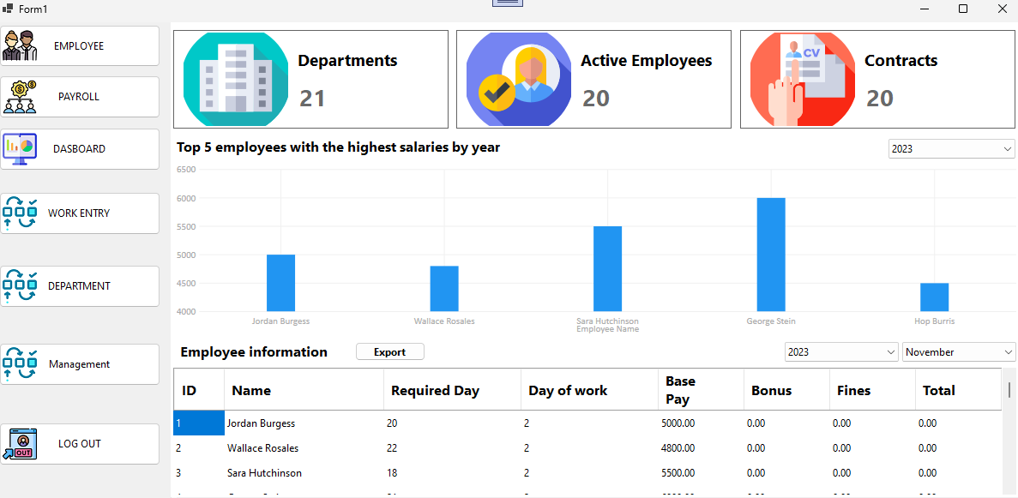

*Giao diện người dùng*

2. Yêu cầu chức năng

Hệ thống quản lý nhân sự phải đáp ứng được yêu cầu của các chức năng sau :

* Chức năng quản lý đăng nhập :
* Đăng nhập hệ thống
* Đổi mật khẩu người dùng

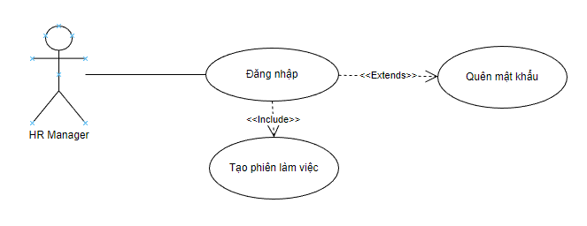

*Usecase chức năng đăng nhập*

* Chức năng quản lý nhân viên :
  + Cập nhật nhân viên : ID, họ và tên, giới tính, ngày sinh, điện thoại, email, trạng thái, giờ chấm công, ngày chấm công, kỹ năng, hợp đồng
  + Cập nhật hồ sơ nhân viên : gồm các thông tin cá nhân của nhân viên
  + Cập nhật thông tin công việc trong phòng ban : gồm địa chỉ làm việc, địa điểm làm việc, giờ làm việc

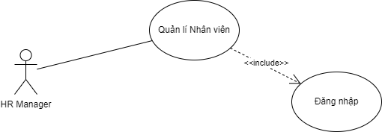

*Usecase chức năng quản lý nhân viên*

* Chức năng quản lý phòng ban :
  + Cập nhật phòng ban : ID, tên phòng, địa chỉ, quản lý phòng ban, trạng thái của người quản lý phòng ban

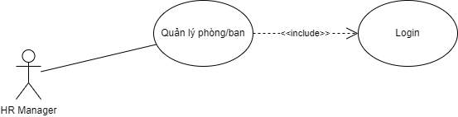

*Usecase chức năng quản lý phòng ban*

* Chức năng tạo phiếu lương :
  + Cập nhật phiếu lương : quản lý các mục công việc, ngày tháng bắt đầu làm, mục chấm công.
  + Cập nhật thông tin phiếu lương : mã nhân viên, tên nhân viên, lương cơ bản, lương thưởng phạt, trạng thái, ngày bắt đầu, ngày kết thúc.

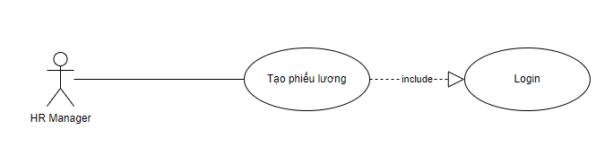

*Usecase chức năng tạo phiếu lương*

* Chức năng xem báo cáo :
  + Hiển thị phòng ban, nhân viên của công ty, hợp đồng, số nhân viên, nhân viên mới, phòng ban, quản lý lương các phòng ban, ngày bắt đầu thực hiện báo cáo
  + Hiển thị hồ sơ báo cáo : gồm tên các phòng ban, số nhân viên trong từng phòng ban, số hợp đồng, lương cơ bản từng phòng ban

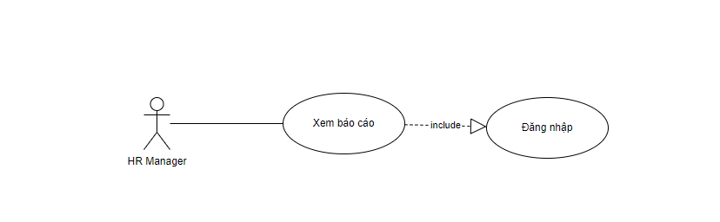

*Usecase chức năng xem báo cáo*

* Chức năng quản lý hợp đồng :
  + Cập nhật hợp đồng : loại cấu trúc lương, phòng ban, chức vụ, thời gian làm việc, thông tin nhân viên,..
  + Cập nhật hồ sơ hợp đồng : mã hợp đồng, tên hợp đồng, tên nhân viên, lương cơ bản, thời gian làm tối thiểu, trạng thái, ngày bắt đầu, ngày kết thúc.
  + Cập nhật trạng thái : gồm 4 trạng thái new, running, expired, cancelled.

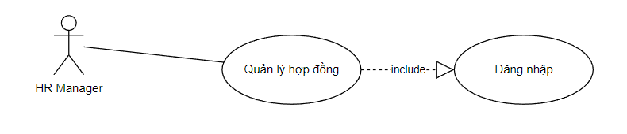

*Usecase chức năng quản lý hợp đồng*

* Chức năng quản lý kỹ năng nhân viên :
  + Quản lý kỹ năng
  + Quản lý kỹ năng của nhân viên

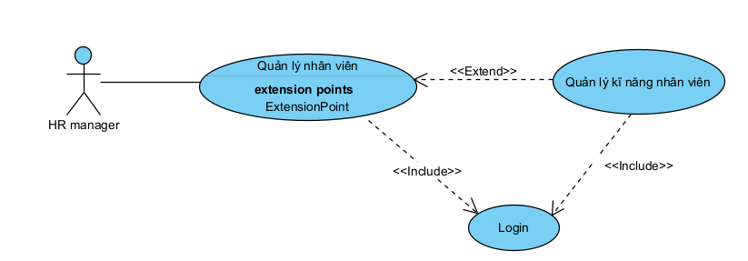

*Usecase chức năng quản lý kỹ năng nhân viên*

* Chức năng thêm tiền phí :
  + Thêm tiền phí cho nhân viên
  + Thêm tiền phí vào hợp đồng hoặc phiếu lương của nhân viên

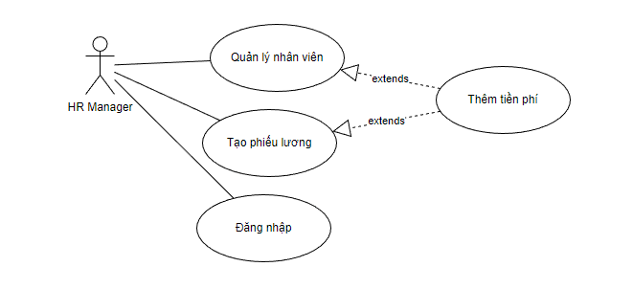

*Usecase chức năng thêm tiền phí*

* Chức năng quản lý công việc
  + Chấm công nhân viên
  + Quản lý lịch làm việc của nhân viên

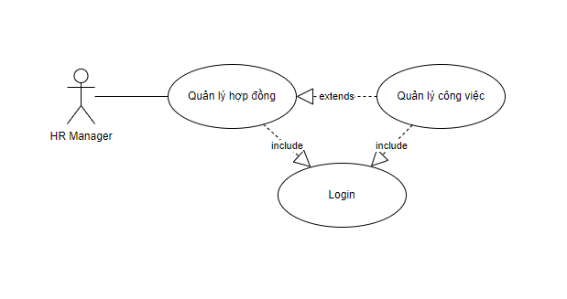

*Usecase chức năng quản lý công việc*

B. TÀI LIỆU THIẾT KẾ

I. Cơ Sở Dữ Liệu

1. ERD

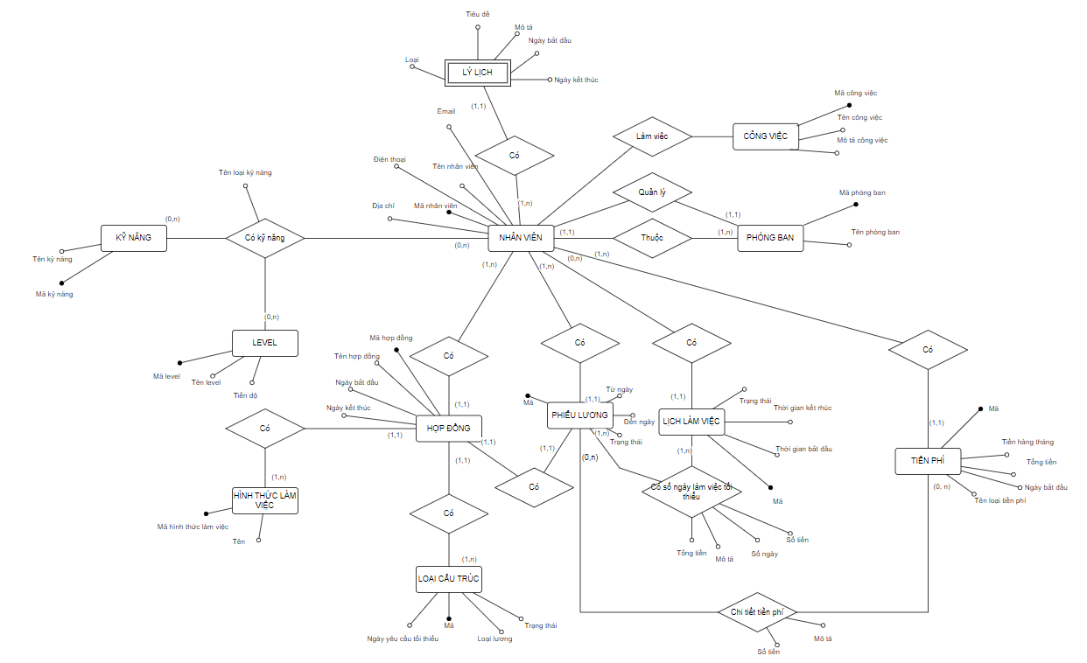

*Sơ đồ ERD quản lý nhân sự*

2. Logic

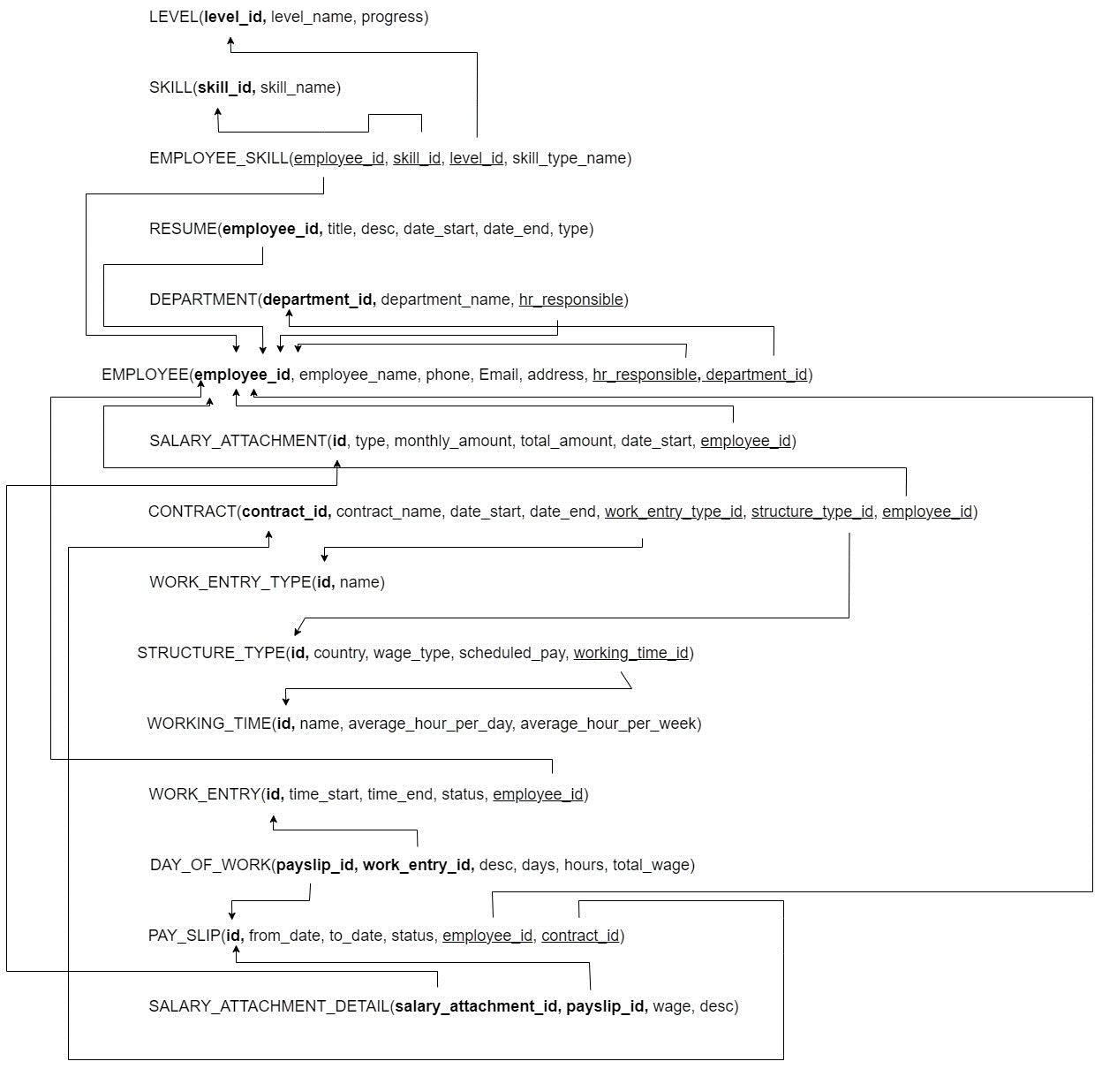

*Sơ đồ logic quản lý nhân sự*

3. Vật lý

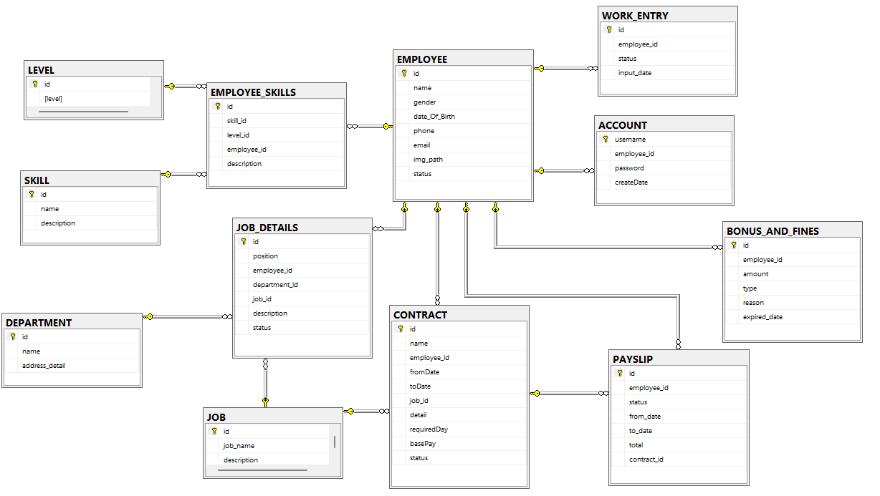

*Sơ đồ vật lý quản lý nhân sự*

II. Giao Diện

1. Giao diện Đăng nhập

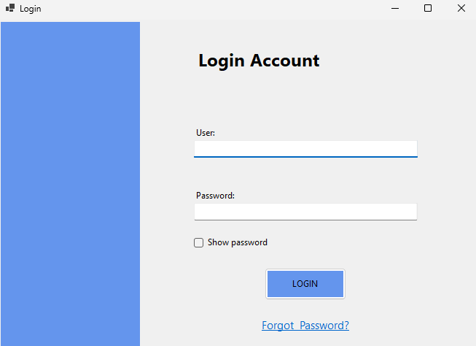

*Giao diện đăng nhập*

* Người dùng nhập thông tin đăng nhập
* Nút hiện mật khẩu để dễ dàng xem lại mật khẩu đã nhập
* Nút đăng nhập để thực hiện quá trình xác thực

2. Giao diện Trang chủ

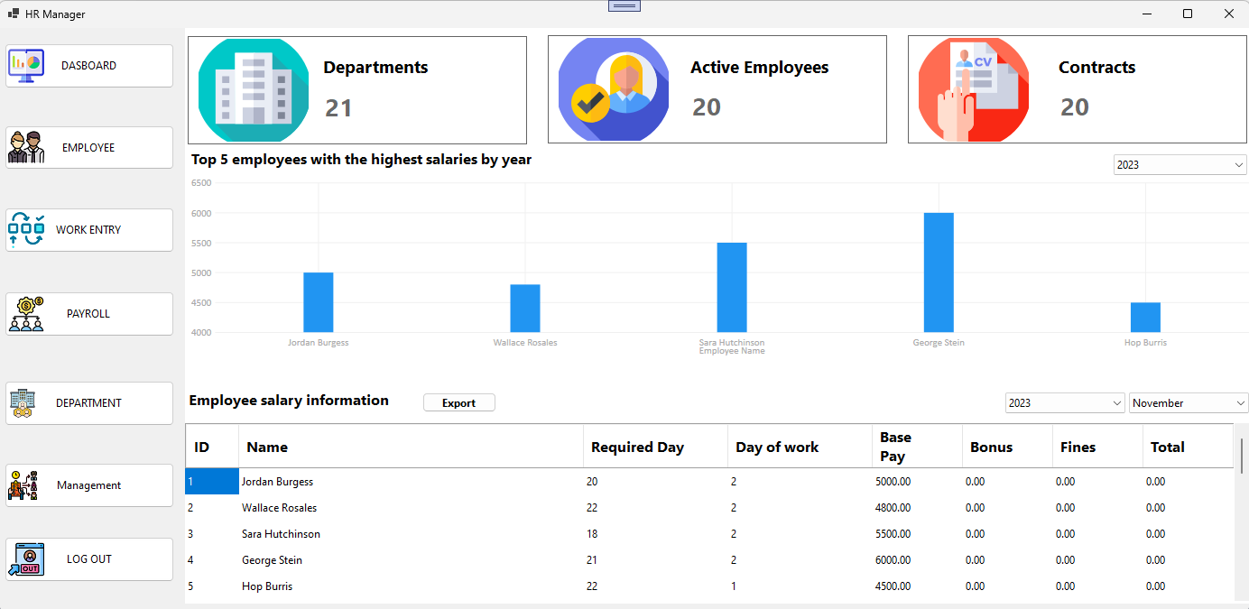

*Giao diện trang chủ*

2.1 Chức năng chung :

* Chức năng lọc: Người dùng có thể lọc dữ liệu theo các tiêu chí khác nhau, chẳng hạn như phòng ban, chức vụ, v.v.
* Chức năng sắp xếp: Người dùng có thể sắp xếp dữ liệu theo các tiêu chí khác nhau, chẳng hạn như theo số lượng, theo mức lương, v.v.
* Chức năng xuất dữ liệu: Người dùng có thể xuất dữ liệu ra các định dạng khác nhau, chẳng hạn như CSV, Excel, v.v.

2.2 Chức năng cụ thể :

* Chức năng theo dõi số lượng nhân viên: Cho phép người dùng theo dõi số lượng nhân viên hiện tại, số lượng nhân viên mới được tuyển dụng, số lượng nhân viên nghỉ việc, v.v.
* Chức năng theo dõi mức lương của nhân viên: Cho phép người dùng theo dõi mức lương trung bình của nhân viên, mức lương cao nhất, mức lương thấp nhất, v.v.
* Chức năng theo dõi năng suất của nhân viên: Cho phép người dùng theo dõi số lượng công việc hoàn thành của nhân viên, thời gian hoàn thành công việc, v.v.

3. Giao diện quản lý nhân viên

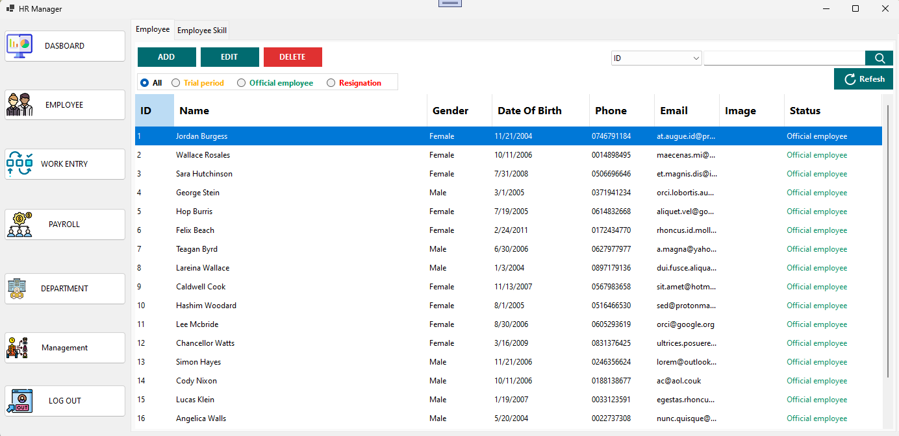

*Giao diện quản lý nhân viên*

* Xem danh sách nhân viên
* Thêm mới, chỉnh, sửa, xóa nhân viên
* Xem chi tiết thông tin nhân viên
* Cập nhật trạng thái nhân viên (Thực tập, chính thức, nghỉ phép)

4. Giao diện kỹ năng nhân viên

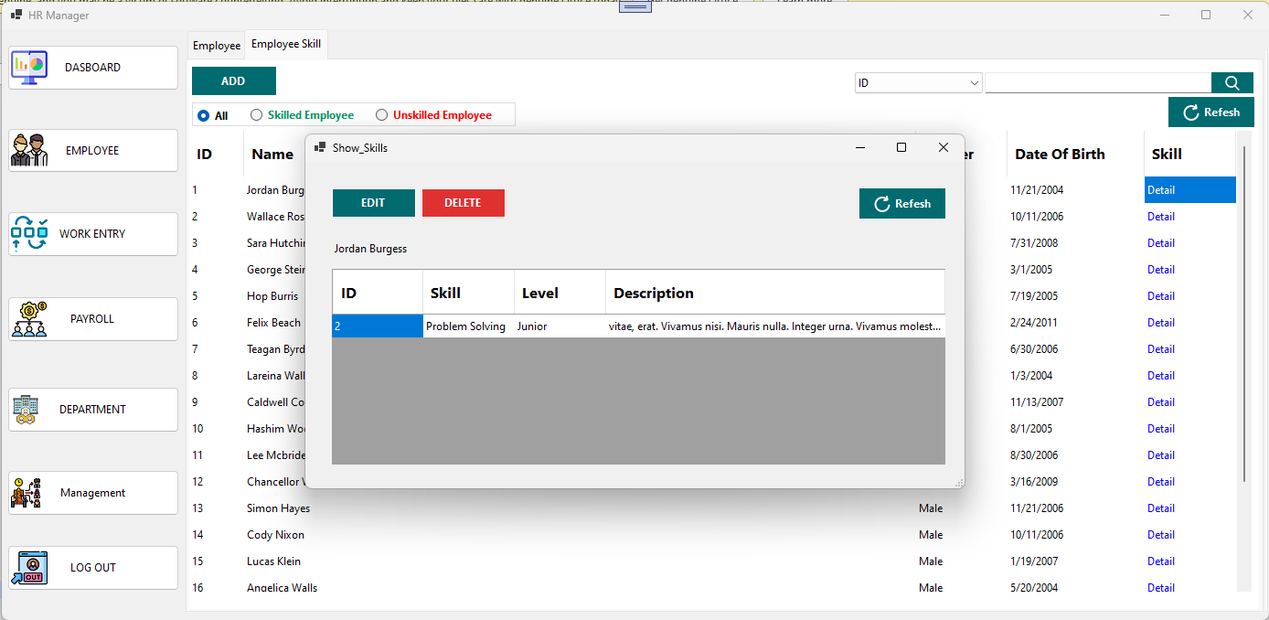

*Giao diện kỹ năng nhân viên*

* Liệt kê kỹ năng của nhân viên
* Thêm, sửa, xóa kỹ năng

5. Giao diện quản lý công việc (Chấm công)

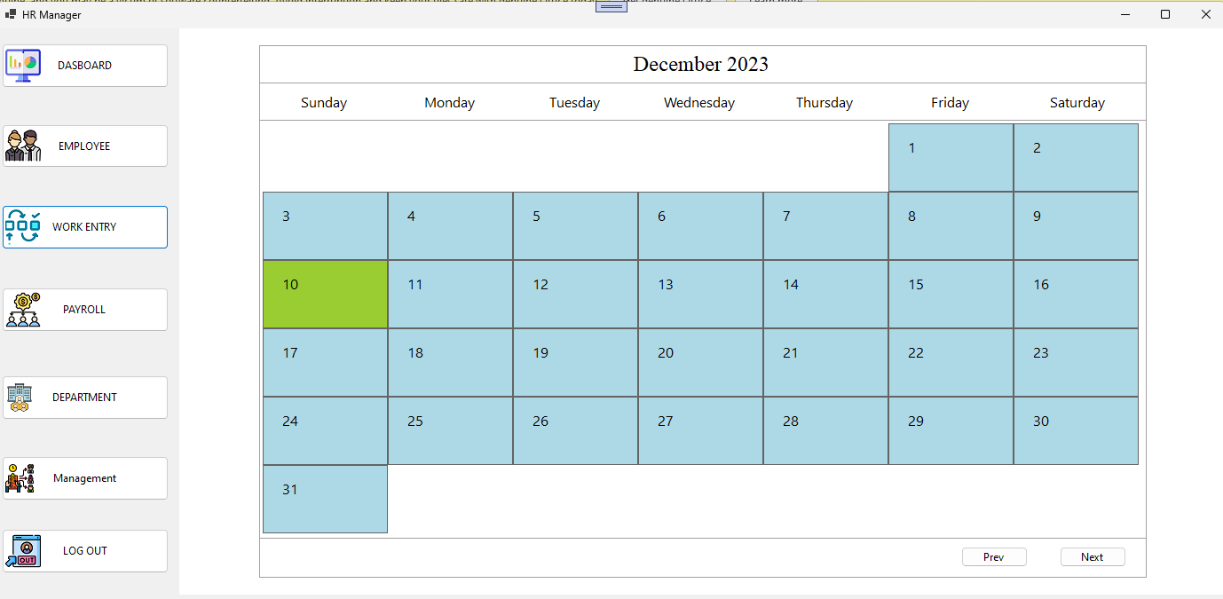

*Giao diện quản lý công việc (Chấm công)*

* Xem danh sách các nhân viên
* Đánh giá và chấm công nhân viên

6. Giao diện quản lý phiếu lương nhân viên

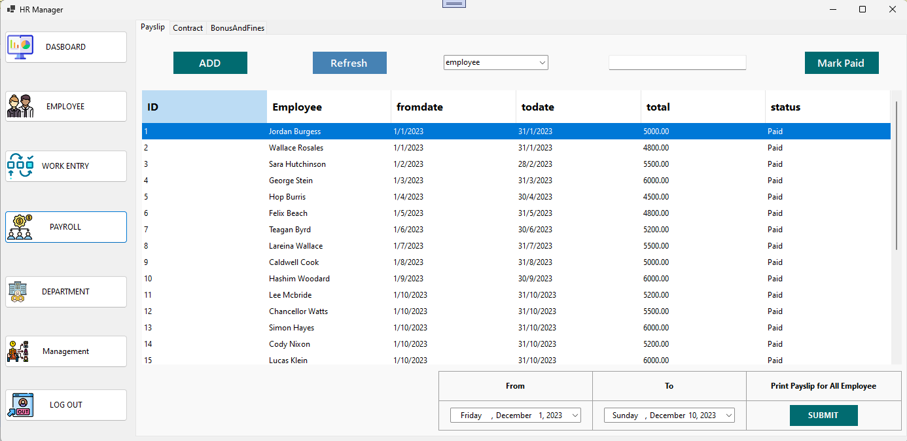

*Giao diện quản lý phiếu lương nhân viên*

* Xem danh sách phiếu lương
* Tạo mới, chỉnh sửa, xóa phiếu lương
* Xem chi tiết phiếu lương của nhân viên
* Cập nhật trạng thái phiếu lương (Dự thảo, Đang làm thủ tục, Đã thanh toán)

7. Giao diện quản lý hợp đồng

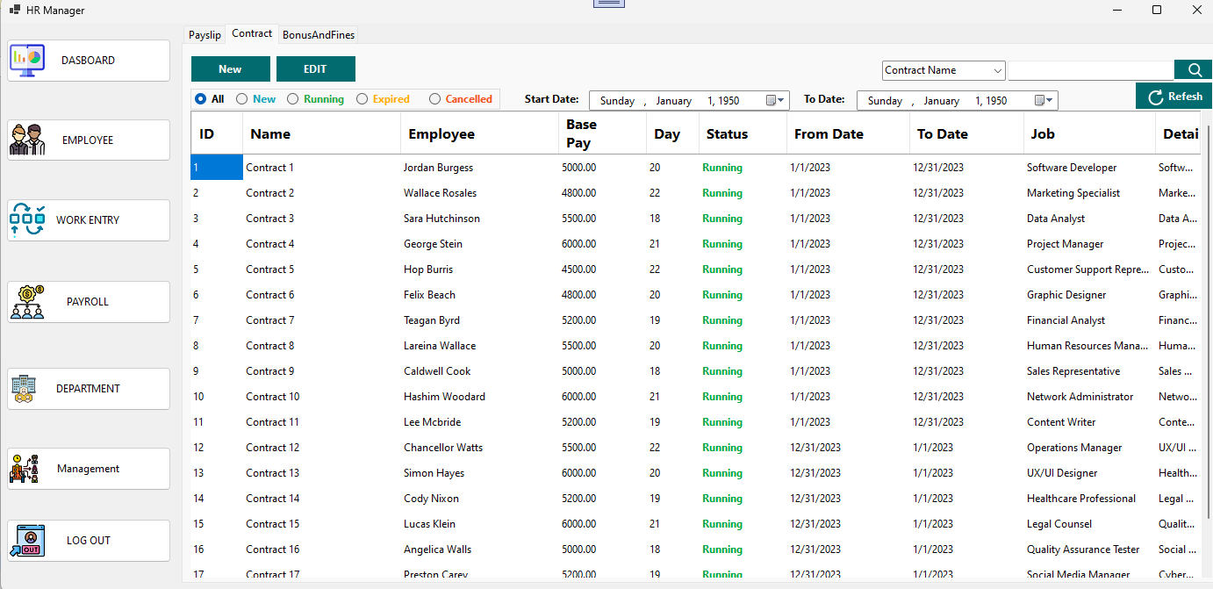

*Giao diện quản lý hợp đồng*

* Xem danh sách hợp đồng lao động
* Thêm, sửa, xóa hợp đồng

8. Giao diện Quản lý lương thưởng (Thêm tiền phí)

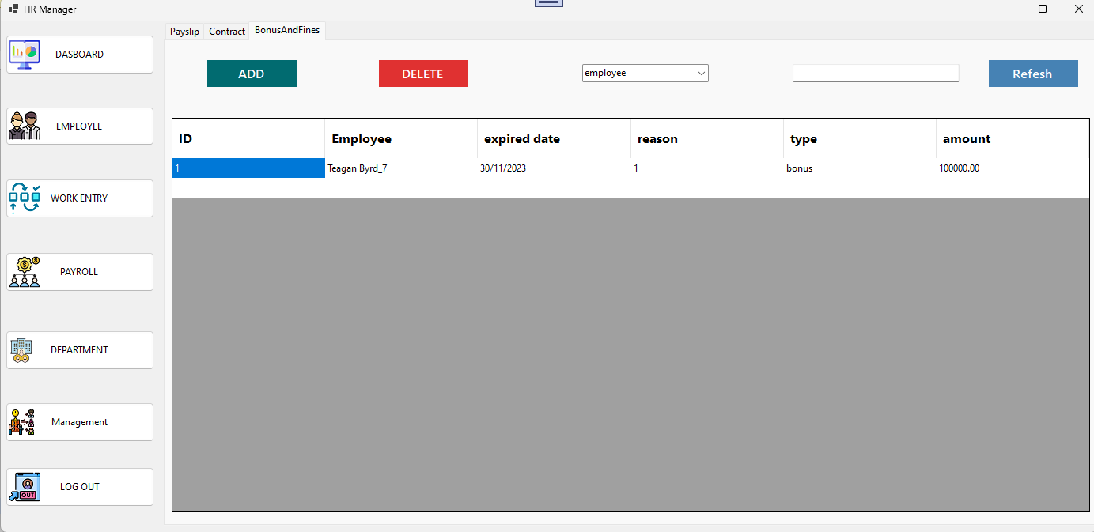

*Giao diện quản lý lương thưởng(Thêm tiền phí)*

* Xem danh sách lương thưởng
* Thêm mới, sửa, xóa lương thưởng

9. Giao diện quản lý phòng ban

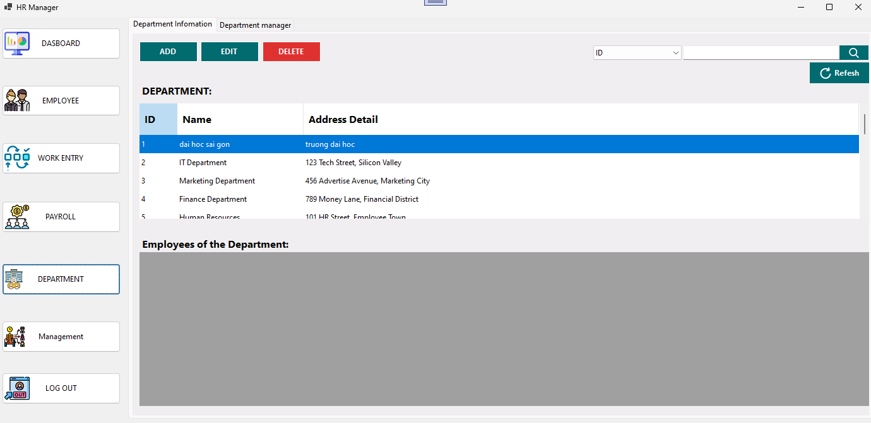

*Giao diện quản lý phòng ban*

* Xem danh sách phòng ban
* Thêm mới, chỉnh sửa, xóa phòng ban

10. Giao diện quản lý kỹ năng nhân viên

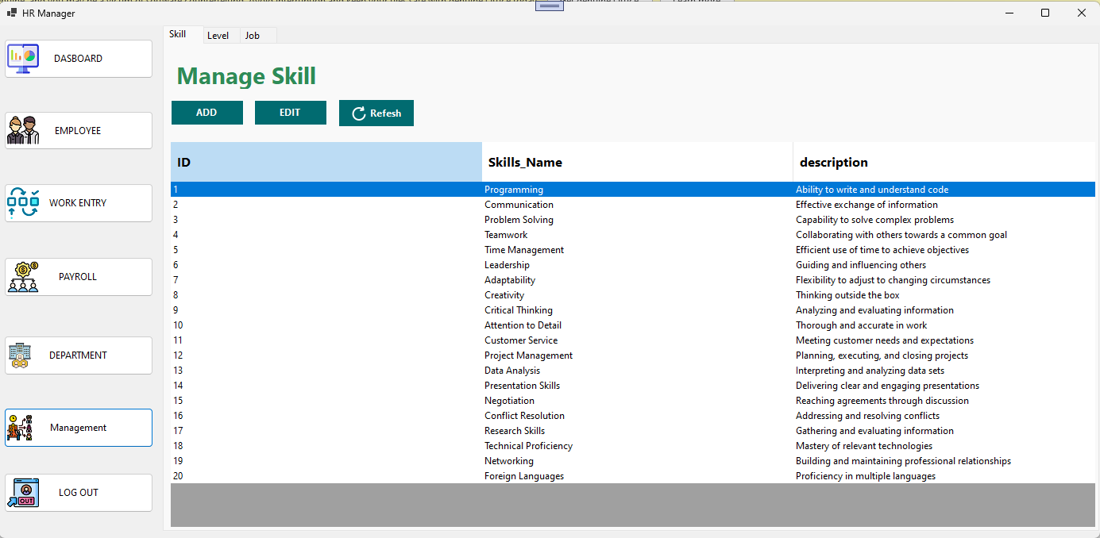

*Giao diện quản lý kỹ năng nhân viên*

* Xem danh sách kỹ năng nhân viên
* Thêm mới, chỉnh sửa, xóa kỹ năng

11. Giao diện quản lý kỹ năng dựa theo kinh nghiệm

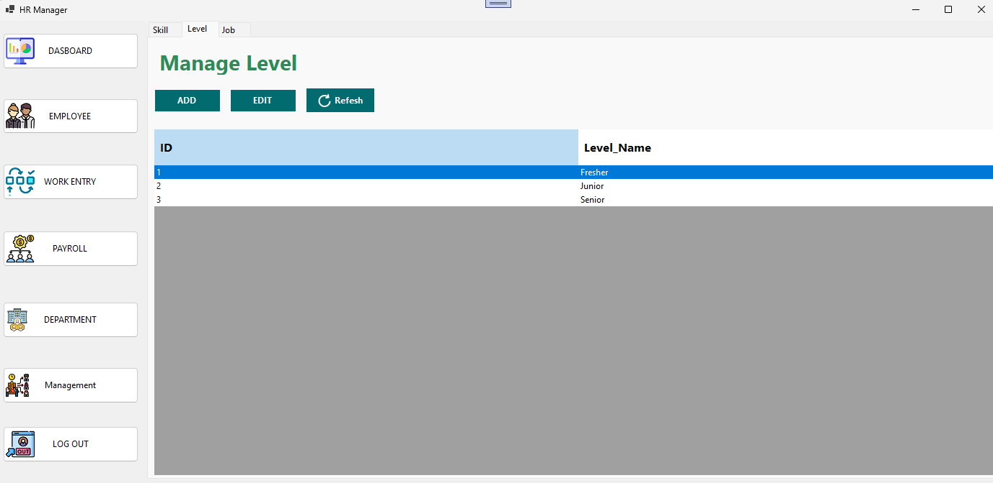

*Giao diện quản lý kỹ năng dựa theo kinh nghiệm*

* Xem danh sách kỹ năng dựa trên kinh nghiệm
* Thêm mới, chỉnh sửa, xóa kỹ năng dựa trên kinh nghiệm

12. Giao diện quản lý công việc

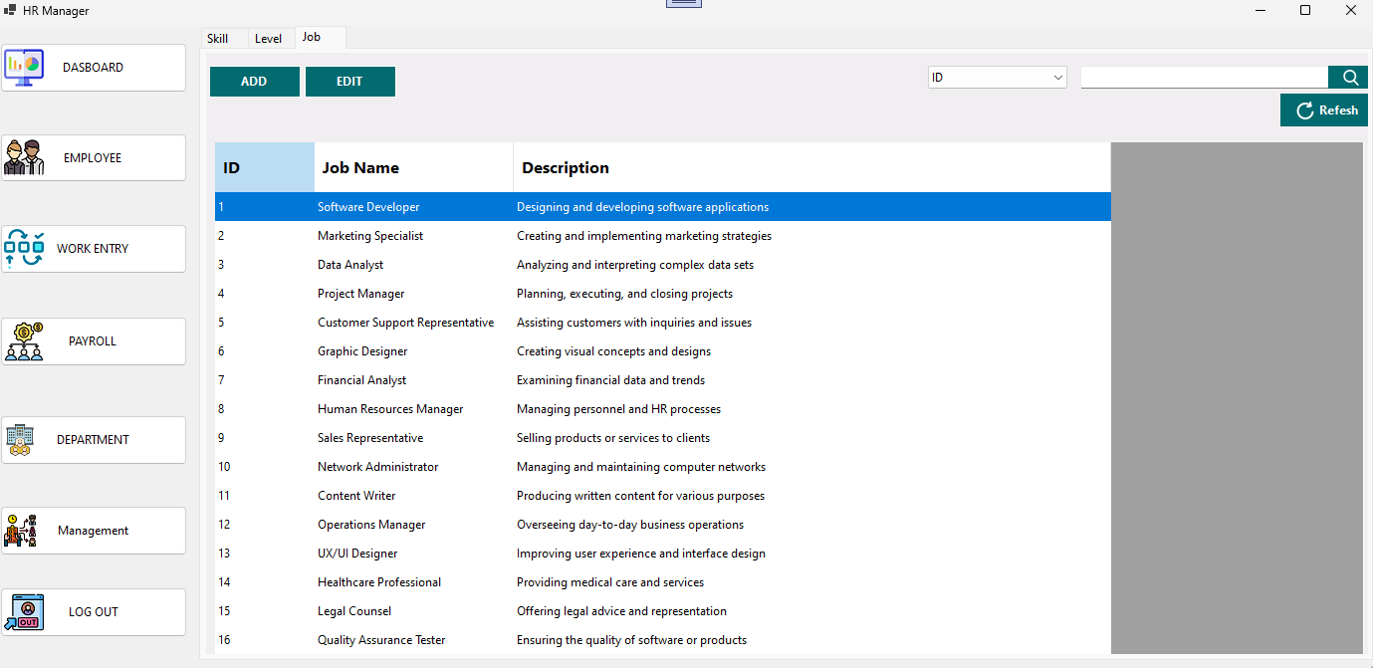

*Giao diện quản lý công việc*

* Xem danh sách công việc
* Thêm mới, chỉnh sửa, xóa công việc

III. Xử Lý

1. Class Diagram

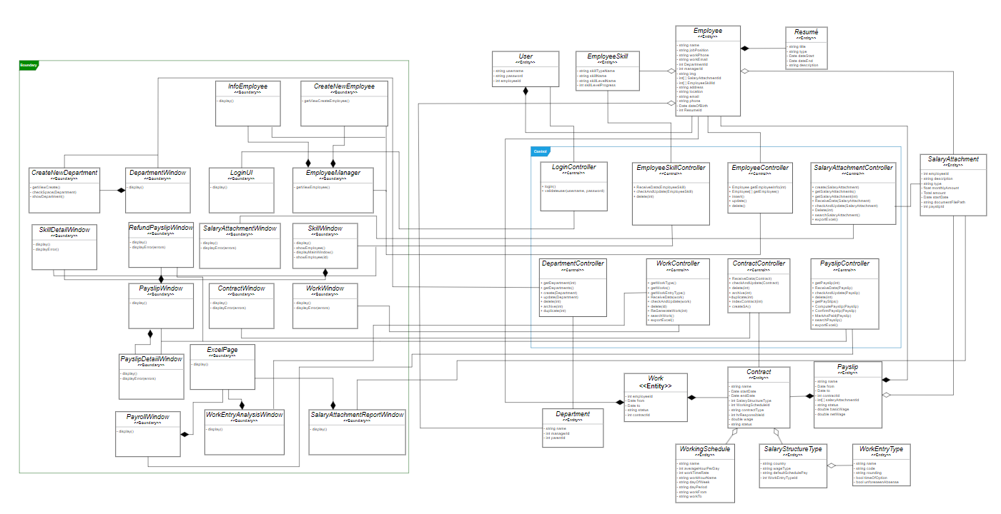

*Class Diagram cho toàn bộ hệ thống*

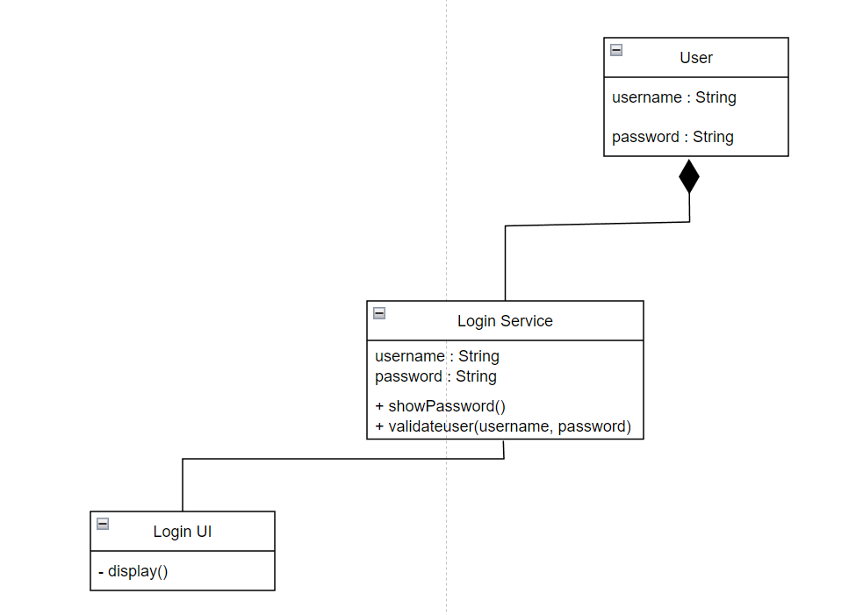

*Class Diagram cho chức năng Đăng nhập (Login)*

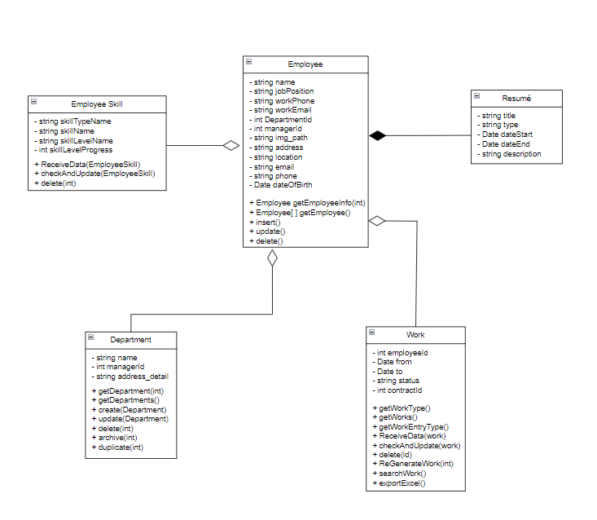

*Class Diagram cho Quản lý Nhân viên*

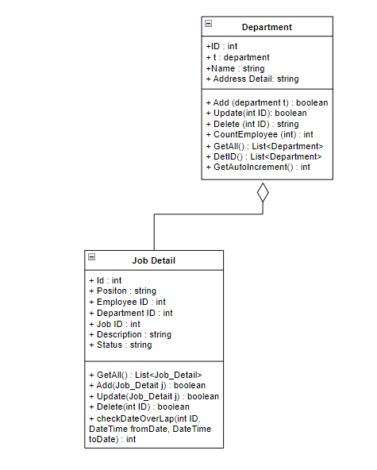

*Class Diagram cho chức năng Quản lý phòng ban*

Trong sơ đồ trên có 2 class chính :

+*Department:* Lớp này đại diện cho dữ liệu của tất cả các phòng ban. Nó bao gồm một danh sách các phòng ban và cung cấp các phương thức để thêm, xóa và truy xuất danh sách phòng ban.

+*Job Detail:* Lớp này đại diện cho một công việc cụ thể. Có các thuộc tính như `id`, `position`, 'job id', 'employee id',... để lưu trữ thông tin công việc của nhân viên. Các phương thức getter và setter được cung cấp để truy cập và cập nhật các thuộc tính.

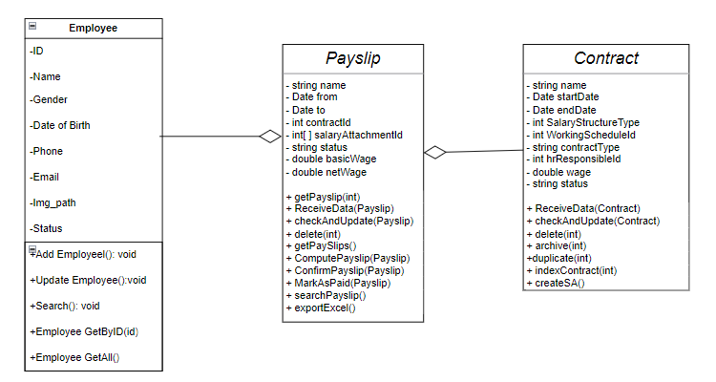

*Class Diagram cho chức năng Tạo phiếu lương*

Trong sơ đồ trên, có 3 class chính:

+*Employee*: Lớp này đại diện cho một công việc cụ thể. Có các thuộc tính như `id`, `name`, 'gender', 'phone',... để lưu trữ thông tin của nhân viên. Các phương thức getter và setter được cung cấp để truy cập và cập nhật các thuộc tính.

+*Pay slip*: Lớp này đại diện cho dữ liệu phiếu lương của tất cả các nhân viên. Nó lưu trữ danh sách thưởng phạt và cung cấp các phương thức để thêm, xóa và truy xuất danh sách.

+*Contract*: Lớp này đại diện cho dữ liệu hợp đồng của tất cả các nhân viên. Nó lưu trữ danh sách thưởng phạt và cung cấp các phương thức để thêm, xóa và truy xuất danh sách.

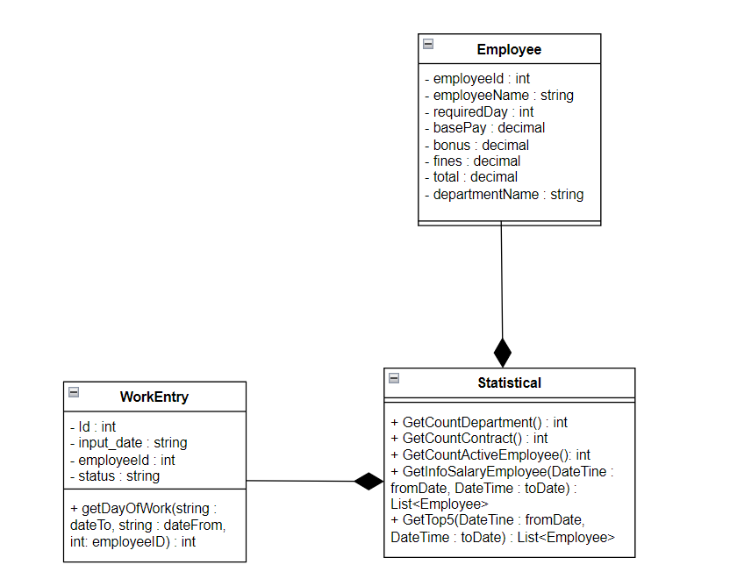

*Class Diagram cho chức năng Xem báo cáo*

- Trong sơ đồ trên có 3 lớp chính :

1. `*Emplyee*`: Lớp này đại diện cho 1 nhân viên cụ thể. Có các thuộc tính cơ bản của nhân viên phục vụ cho công việc thống kê lương của nhân viên. Các phương thức getter và setter được cung cấp để truy cập thuộc tính của nhân viên.

2. `*WorkEntry*`: Lớp này đại diện cho số ngày làm của 1 nhân viên. Lớp này cung cấp một hàm giúp ta lấy được số ngày làm việc của một nhân viên trong một khoảng thời gian nhất định.

3. `*Statistical*`: Lớp này cung cấp các phương thức dùng để thống kê lương của nhân viên, thống kê số liệu Department, Contract và số lượng nhân viên đang còn hợp đồng của hệ thống. Thống kê nhân viên bao gồm 2 hình thức thống kê: Thống kê chi tiết lương của nhân viên trong 1 tháng nào đó trong năm, thống kê top 5 nhân viên có lương cao nhất trong năm cụ thể.

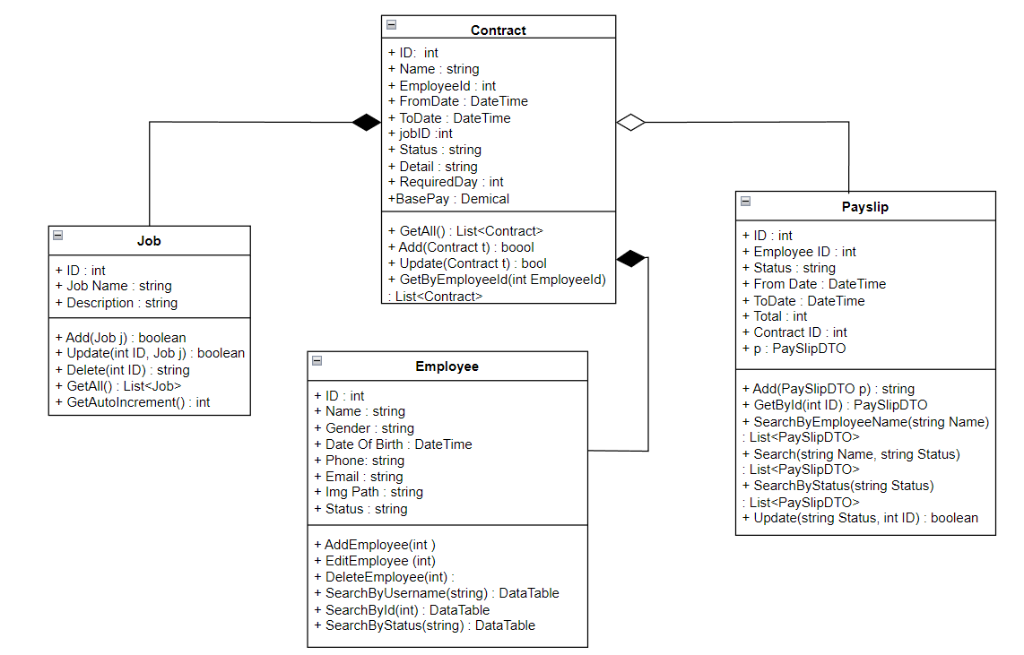

*Class Diagram cho chức năng Quản lý hợp đồng*

Trong sơ đồ trên có 4 class chính:

+*Employee*: Lớp này đại diện cho dữ liệu của tất cả các nhân viên. Nó bao gồm một danh sách các nhân viên và cung cấp các phương thức để thêm, xóa và truy xuất danh sách nhân viên.

+ Job: Lớp này đại diện cho dữ liệu của tất cả các công việc. Nó bao gồm một danh sách các công việc và cung cấp các phương thức để thêm, xóa và truy xuất danh sách công việc.

+ *PaySlip*: Lớp này đại diện cho dữ liệu phiếu lương của tất cả các nhân viên. Nó lưu trữ danh sách thưởng phạt và cung cấp các phương thức để thêm, xóa và truy xuất danh sách.

+ Contract: Lớp này đại diện cho dữ liệu hợp đồng của tất cả các nhân viên. Nó lưu trữ danh sách hợp đồng của nhân viên, thời gian bắt đầu, hết hạn hợp đồng, trạng thái hợp đồng và cung cấp các phương thức để thêm, xóa và truy xuất danh sách.

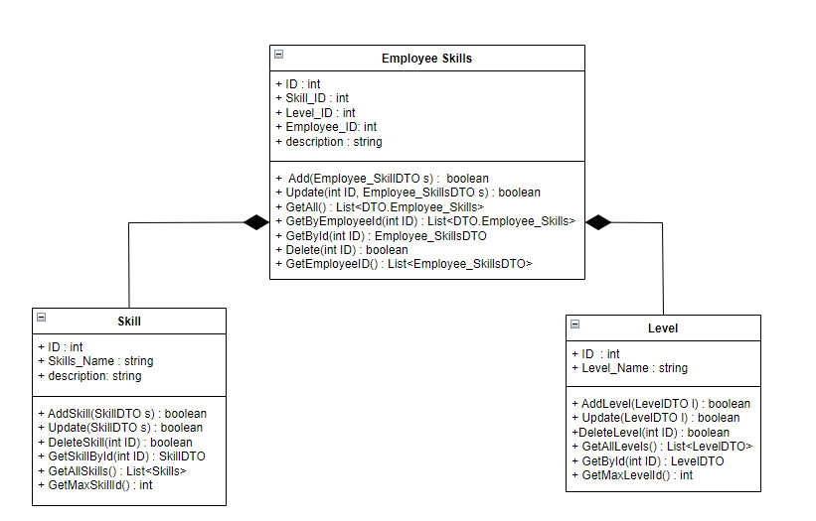

*Class Diagram cho chức năng Quản lý kỹ năng nhân viên*

Trong sơ đồ trên, có 3 class chính:

+ *Level* : Lớp này đại diện cho trình độ học vấn của nhân viên. Nó bao gồm một danh sách trình độ học vấn của nhân viên và cung cấp các phương thức để thêm, xóa và truy xuất danh sách trình độ học vấn..

+ *Employee_Skills* : Lớp này đại diện cho dữ liệu danh sách trình độ, kĩ năng của nhân viên. Nó bao gồm một danh sách các kĩ năng, trình độ học vấn và cung cấp các phương thức để thêm, xóa và truy xuất danh sách kĩ năng và trình độ học vấn.

+ *Skill* : Lớp này đại diện cho dữ liệu của tất cả các kĩ năng nhân viên. Nó bao gồm một danh sách các kĩ năng và cung cấp các phương thức để thêm, xóa và truy xuất danh sách kĩ năng.

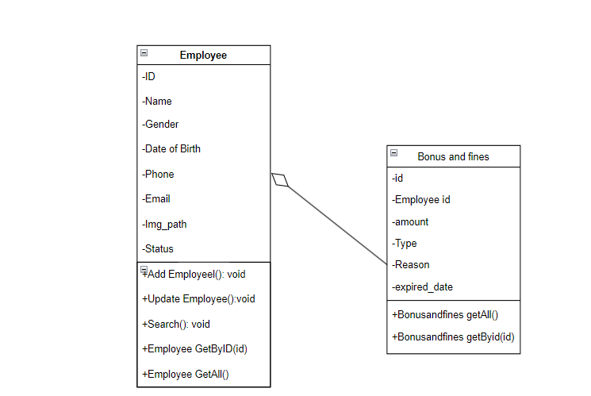

*Class Diagram cho chức năng Thêm tiền phí*

Trong sơ đồ trên, có 2 class chính:

+*Employee*: Lớp này đại diện cho một công việc cụ thể. Có các thuộc tính như `id`, `name`, 'gender', 'phone',... để lưu trữ thông tin của nhân viên. Các phương thức getter và setter được cung cấp để truy cập và cập nhật các thuộc tính.

+*Bonus and fines*: Lớp này đại diện cho dữ liệu thưởng phạt của tất cả các nhân viên. Nó lưu trữ danh sách thưởng phạt và cung cấp các phương thức để thêm, xóa và truy xuất danh sách.

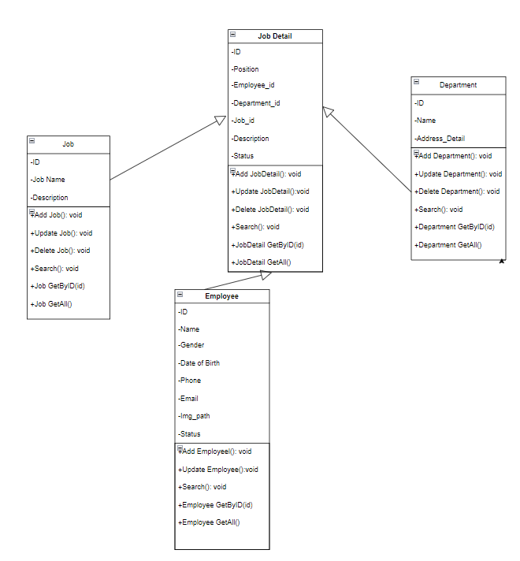

*Class Diagram cho chức năng Quản lý công việc*

Trong sơ đồ trên, có 4 class chính:

+*Job Detail:* Lớp này đại diện cho một công việc cụ thể. Có các thuộc tính như `id`, `position`, 'job id', 'employee id',... để lưu trữ thông tin công việc của nhân viên. Các phương thức getter và setter được cung cấp để truy cập và cập nhật các thuộc tính.

+*Employee:* Lớp này đại diện cho dữ liệu của tất cả các nhân viên. Nó bao gồm một danh sách các nhân viên và cung cấp các phương thức để thêm, xóa và truy xuất danh sách nhân viên.

+*Department:* Lớp này đại diện cho dữ liệu của tất cả các phòng ban. Nó bao gồm một danh sách các phòng ban và cung cấp các phương thức để thêm, xóa và truy xuất danh sách phòng ban.

+*Job:* Lớp này đại diện cho dữ liệu của tất cả các công việc. Nó bao gồm một danh sách các công việc và cung cấp các phương thức để thêm, xóa và truy xuất danh sách công việc.

2. Activity Diagram

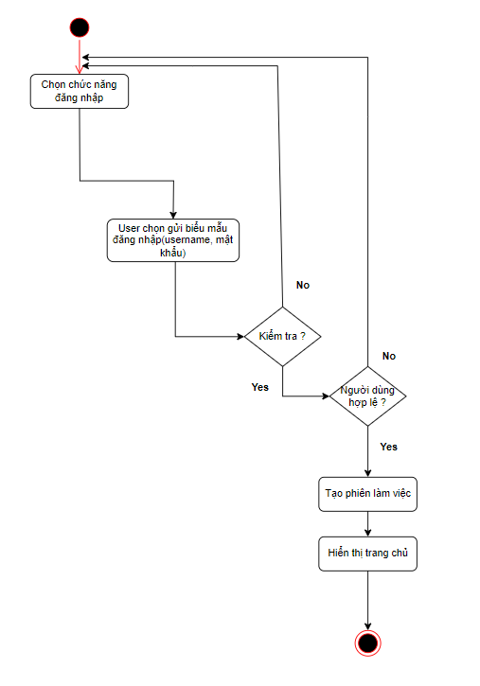

*Activity Diagram cho chức năng Đăng nhập (Login)*

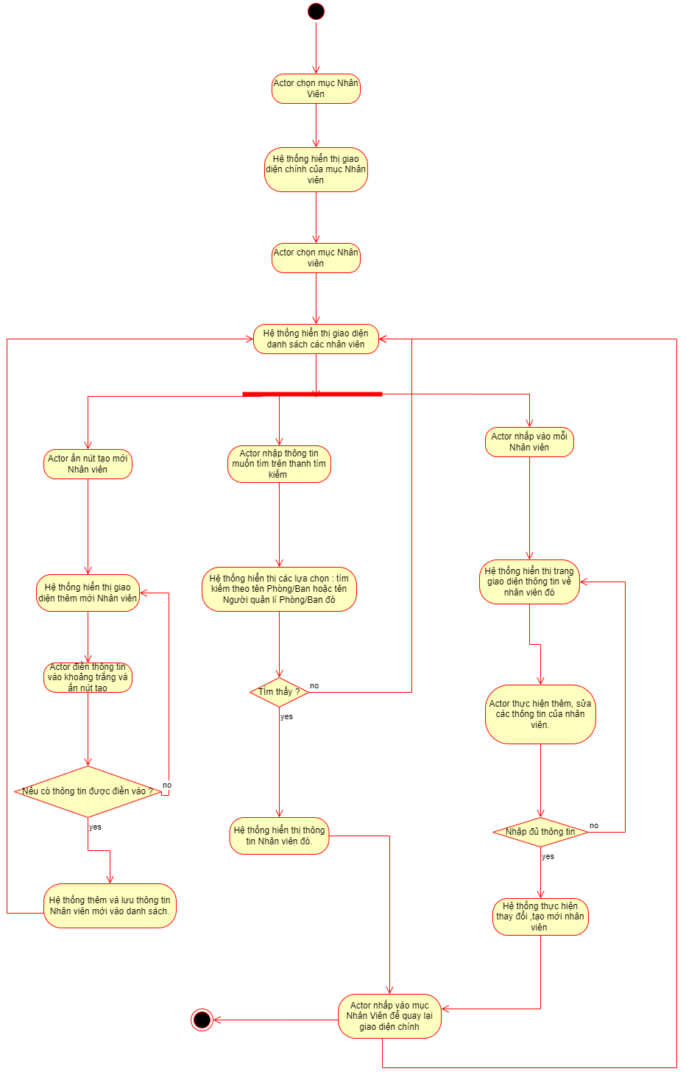

*Activity Diagram cho chức năng Quản lý nhân viên*

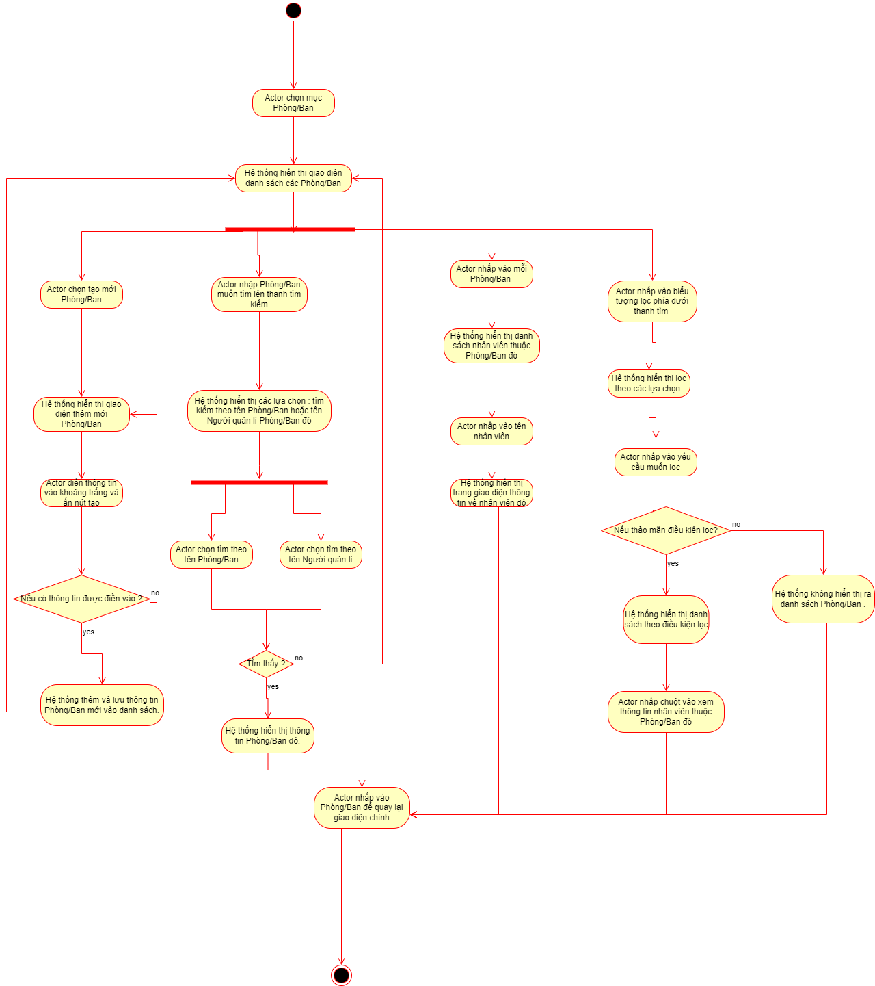

*Activity Diagram cho chức năng Quản lý phòng ban*

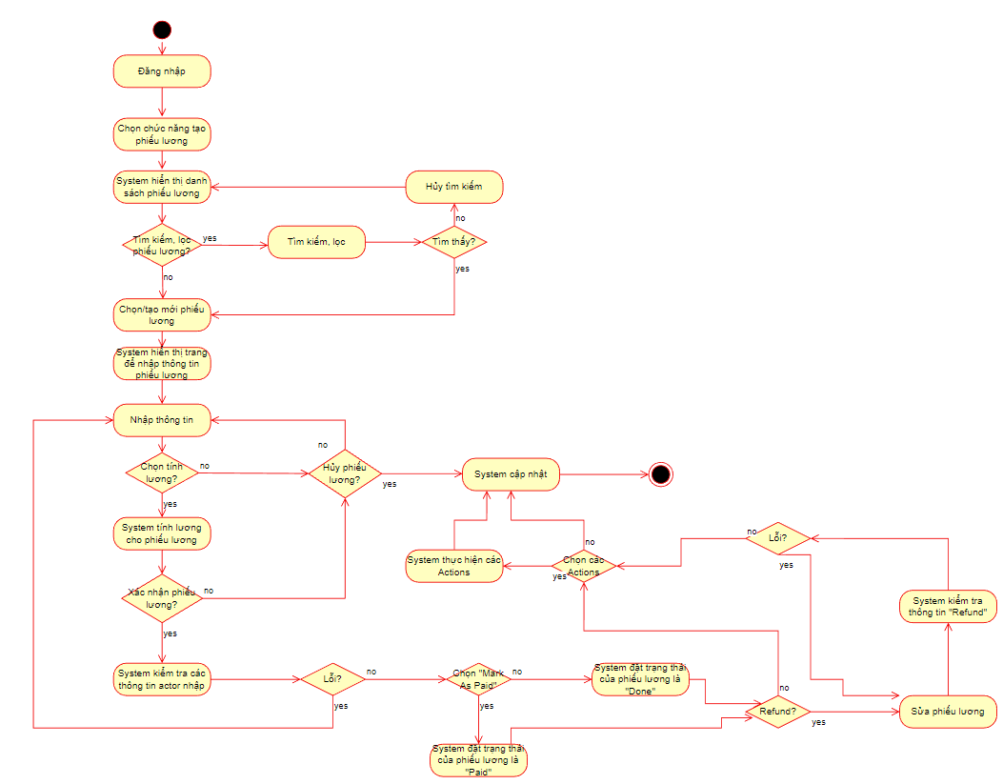

*Activity Diagram cho chức năng Tạo phiếu lương*

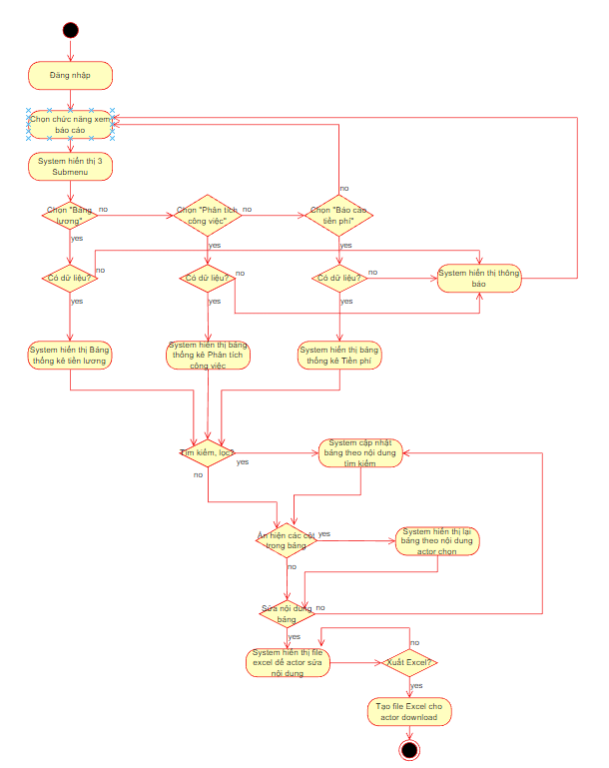

*Activity Diagram cho chức năng Xem báo cáo*

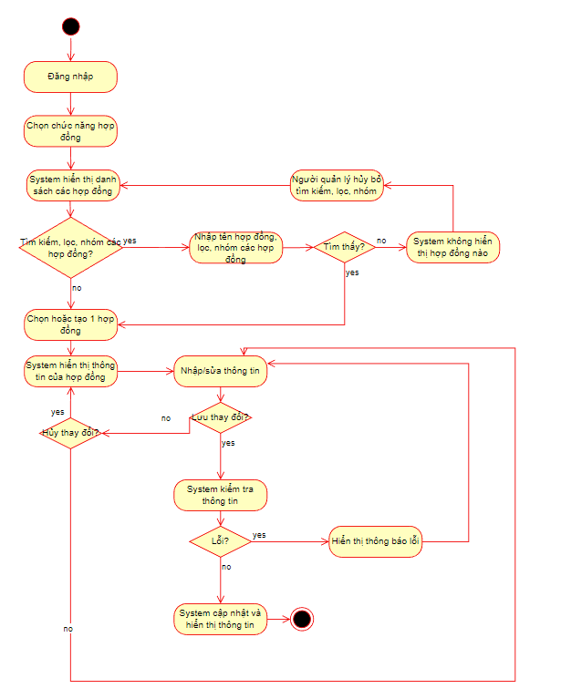

*Activity Diagram cho chức năng Quản lý hợp đồng*

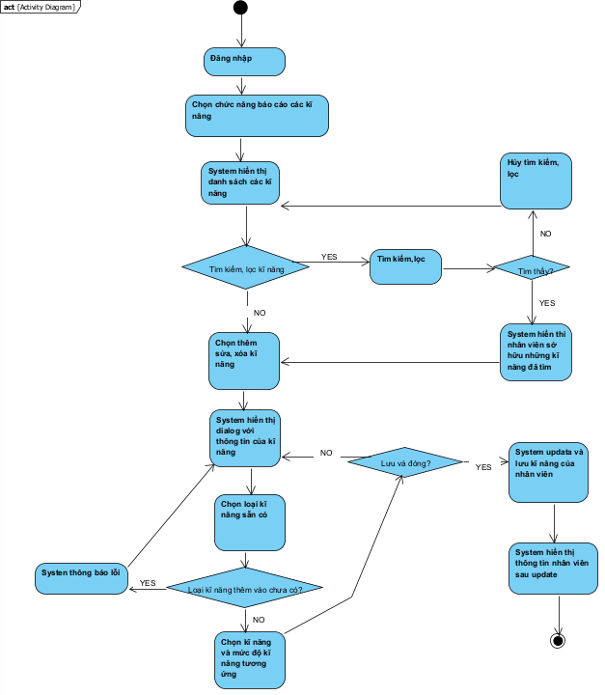

*Activity Diagram cho chức năng Quản lý kỹ năng nhân viên*

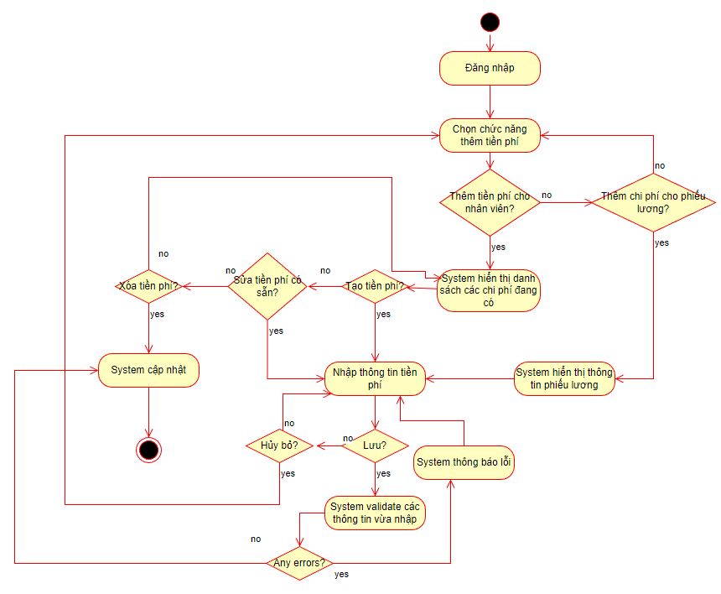

*Activity Diagram cho chức năng Thêm tiền phí*

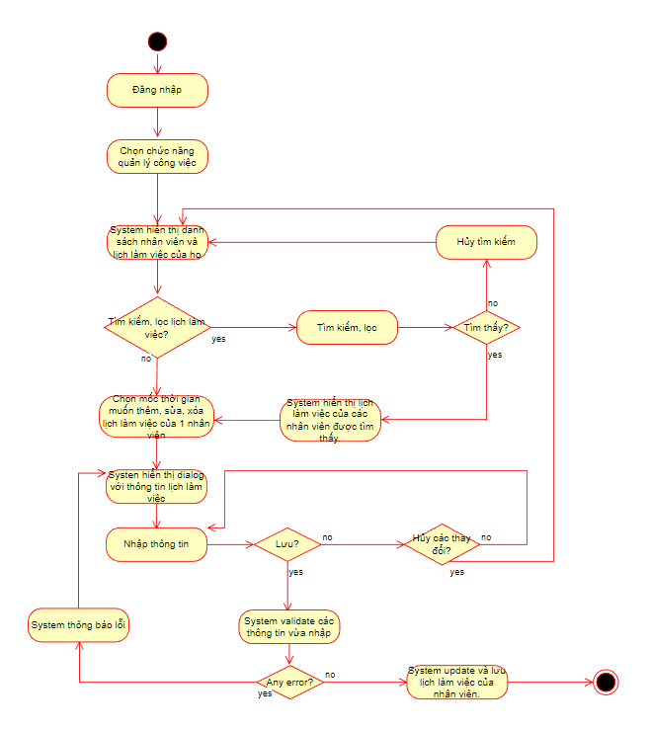

*Activity Diagram cho chức năng Quản lý công việc*

3. Sequence Diagram

Hệ thống quản lý nhân sự gồm những Sequence Diagram cho tất cả các chức năng có trong hệ thống

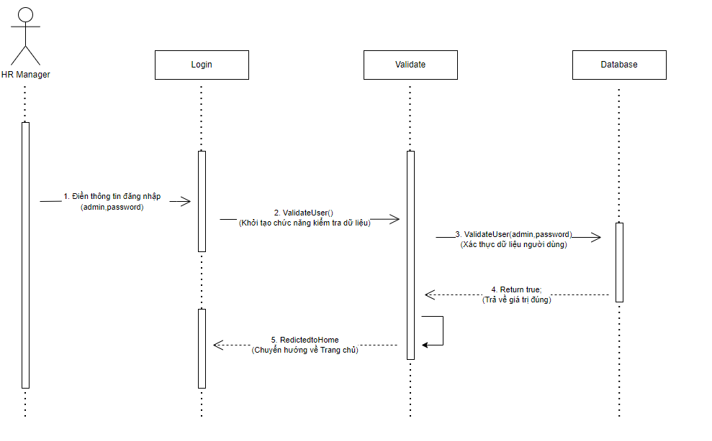

*Sequence Diagram Chức năng Đăng nhập*

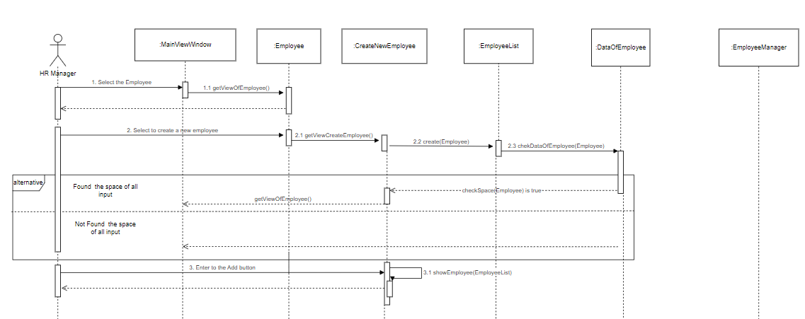

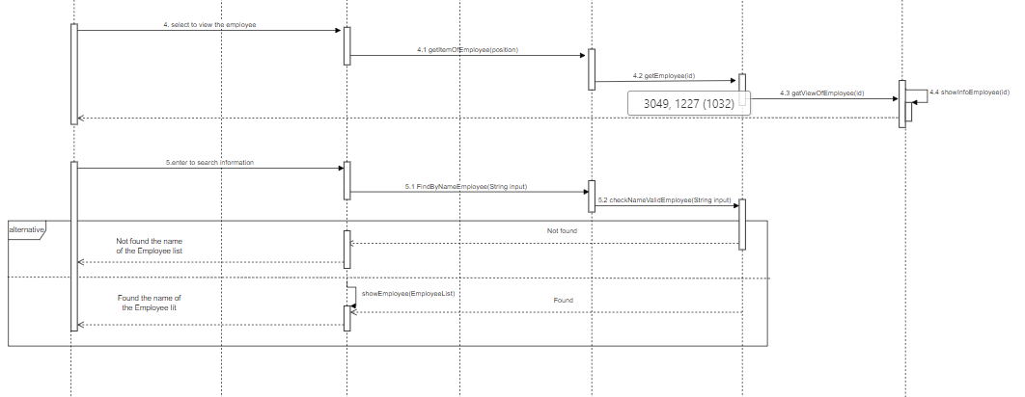

*Sequence Diagram Chức năng Quản lý nhân viên*

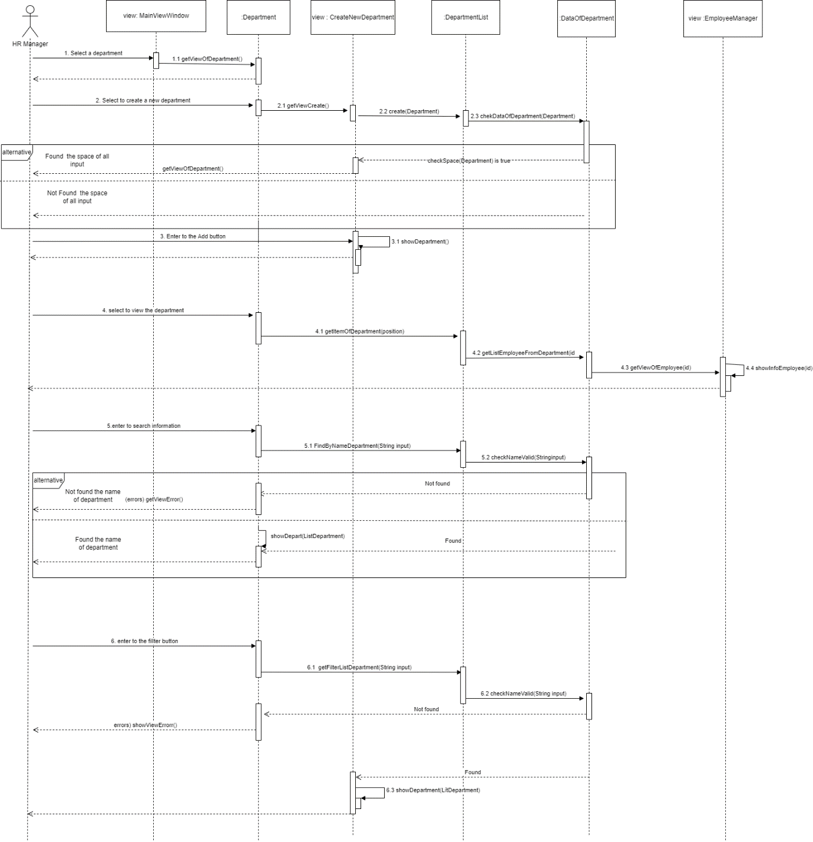

*Sequence Diagram Chức năng Quản lý phòng ban*

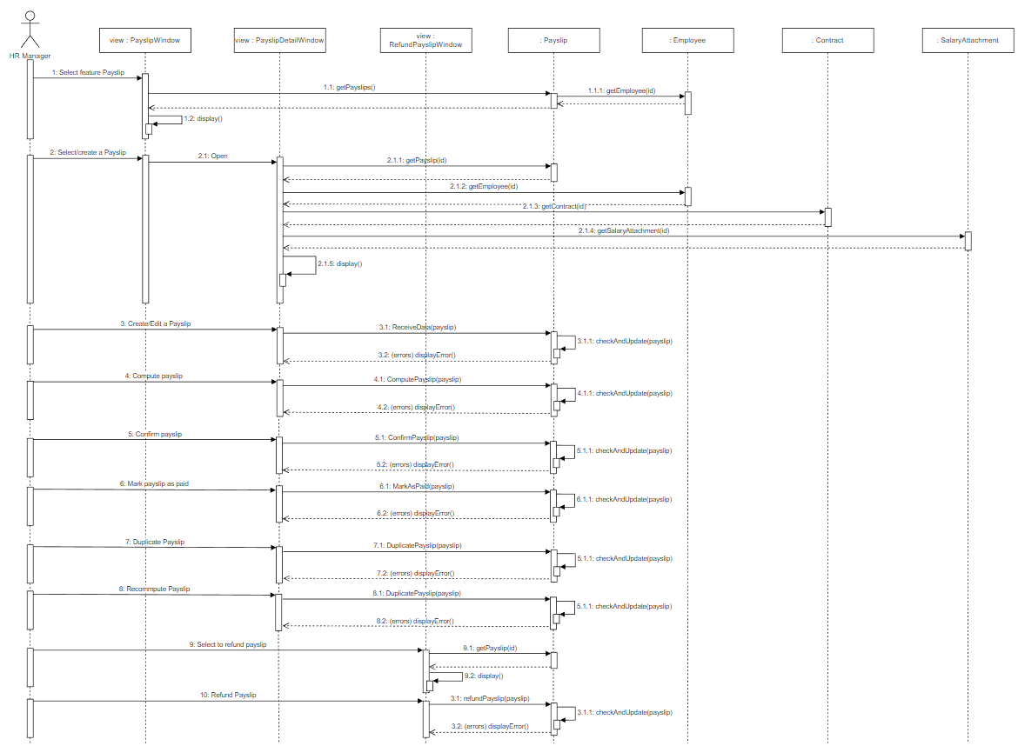

*Sequence Diagram Chức năng Tạo phiếu lương*

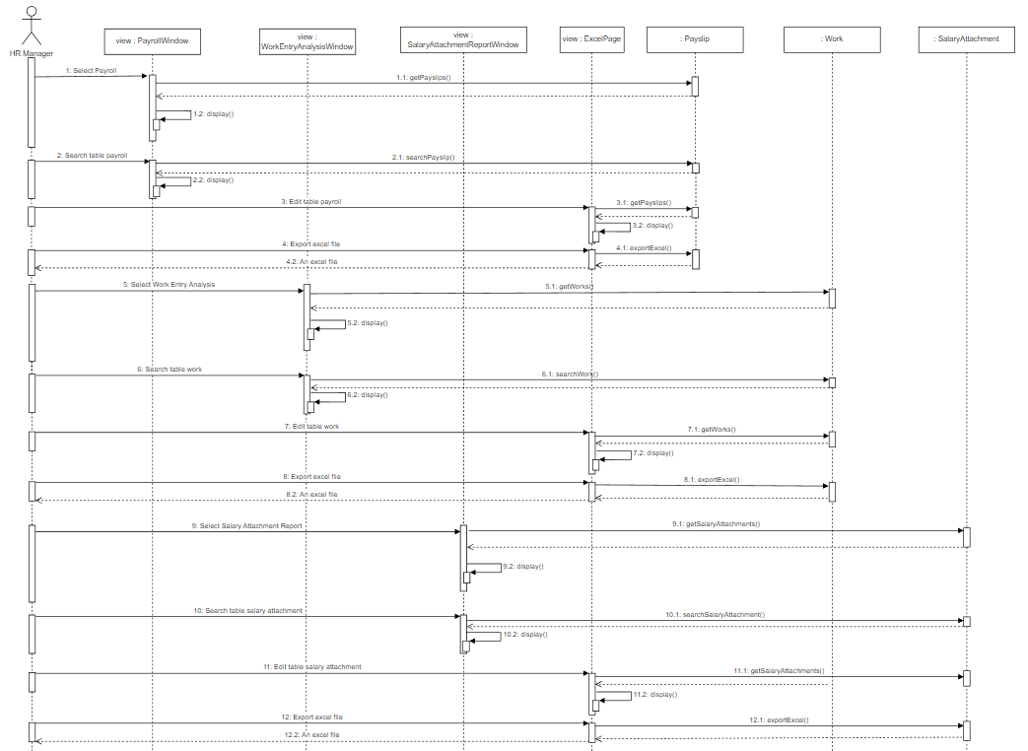

*Sequence Diagram Chức năng Xem báo cáo*

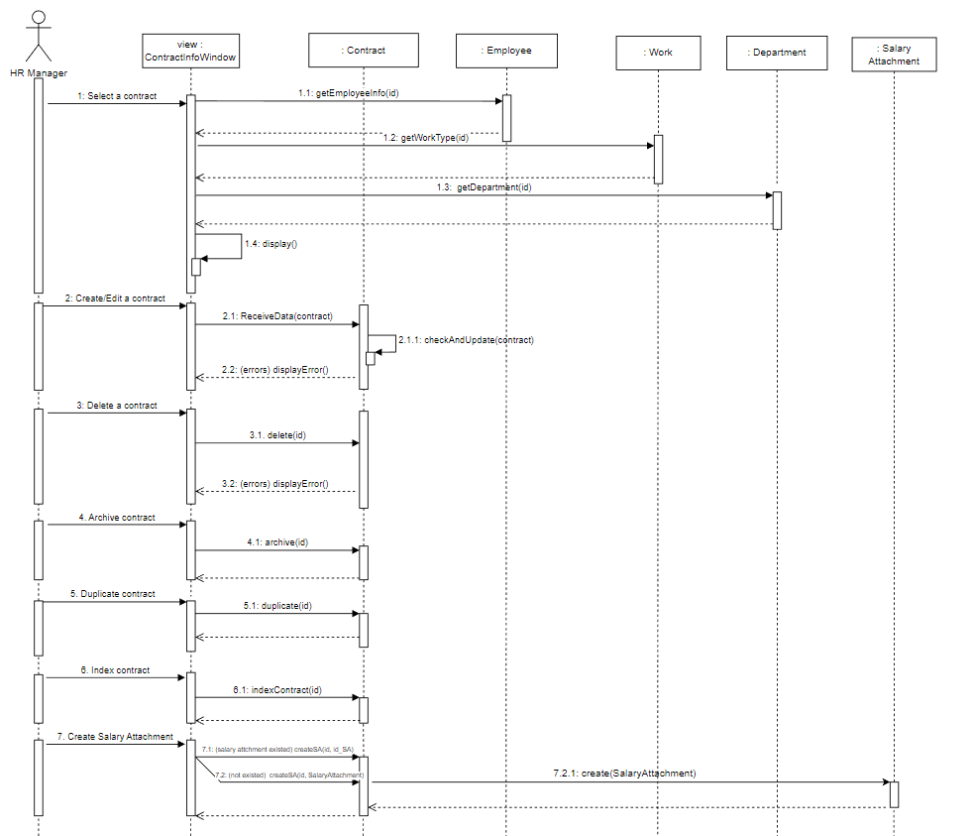

*Sequence Diagram Chức năng Quản lý hợp đồng*

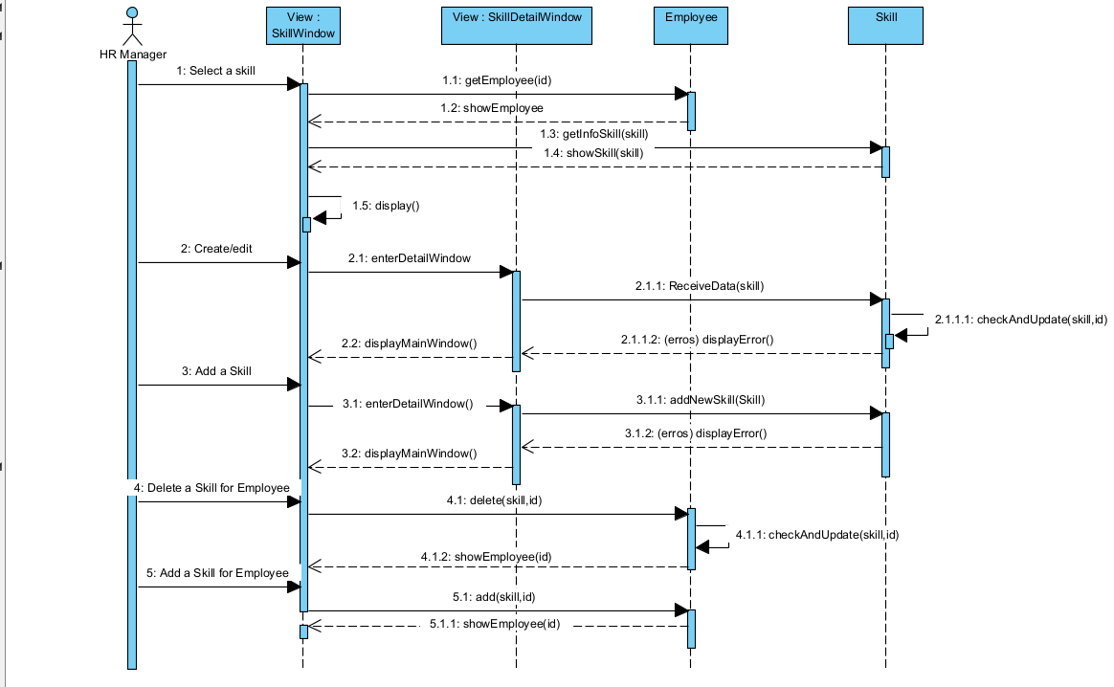

*Sequence Diagram Chức năng Quản lý kỹ năng nhân viên*

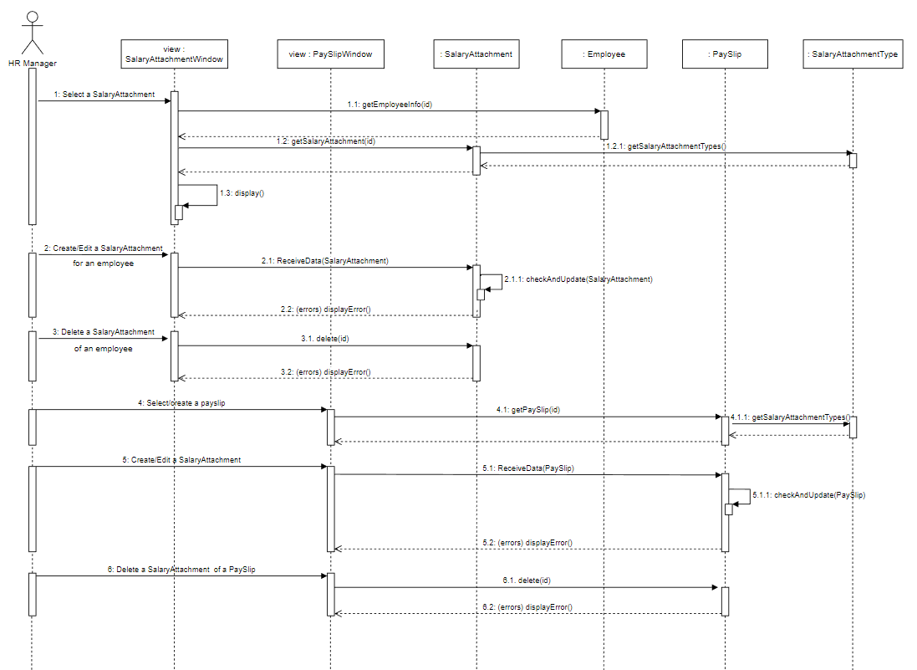

*Sequence Diagram Chức năng Thêm tiền phí*

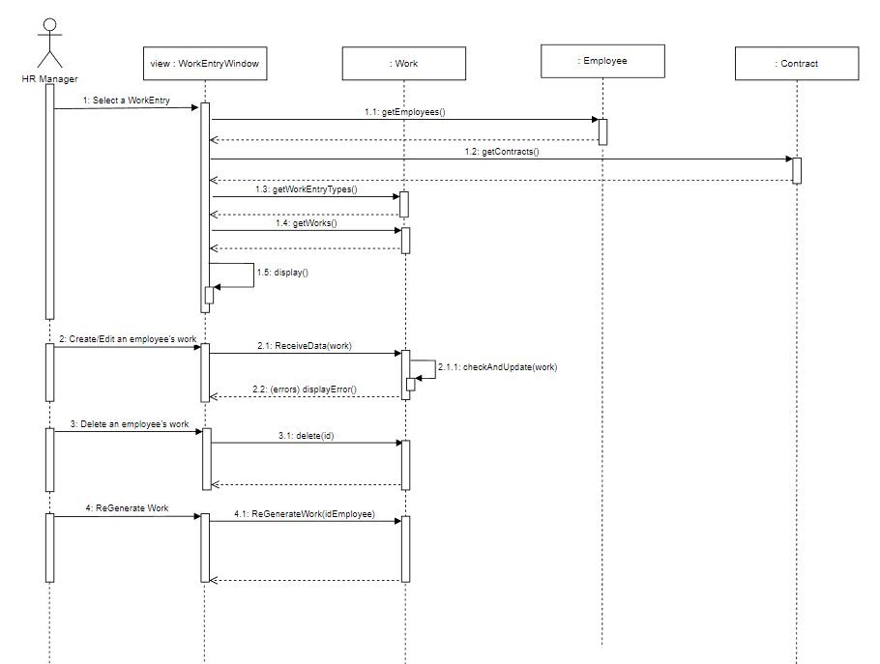

*Sequence Diagram Chức năng Quản lý công việc*

C. Tài Liệu Kiểm Thử

I. Test design

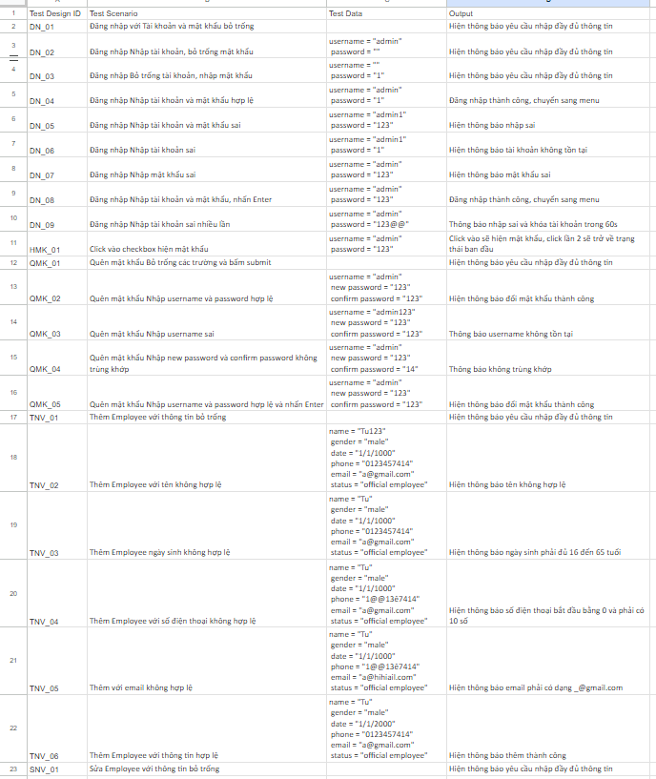

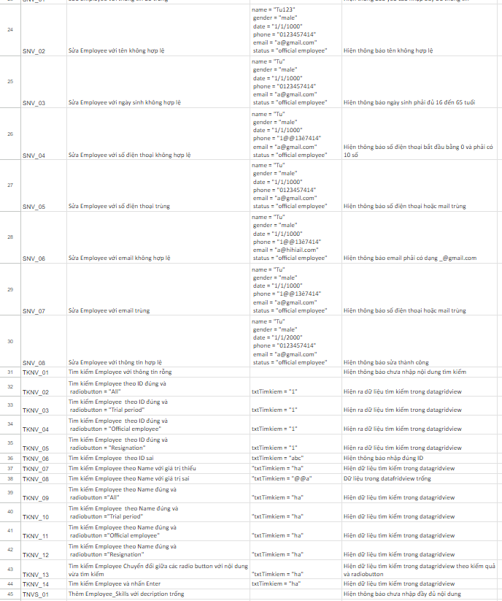

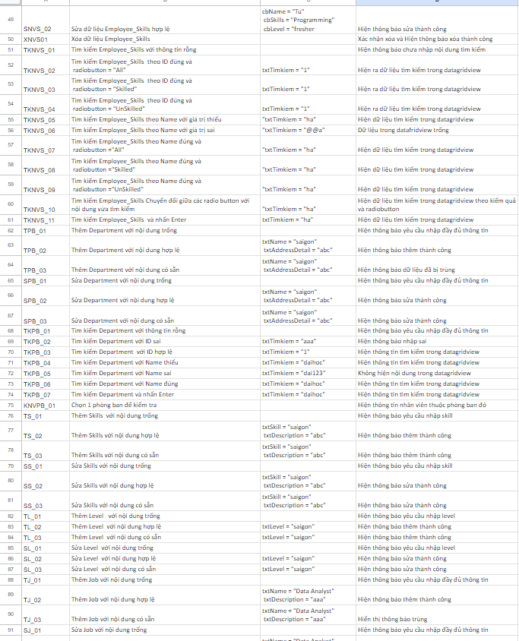

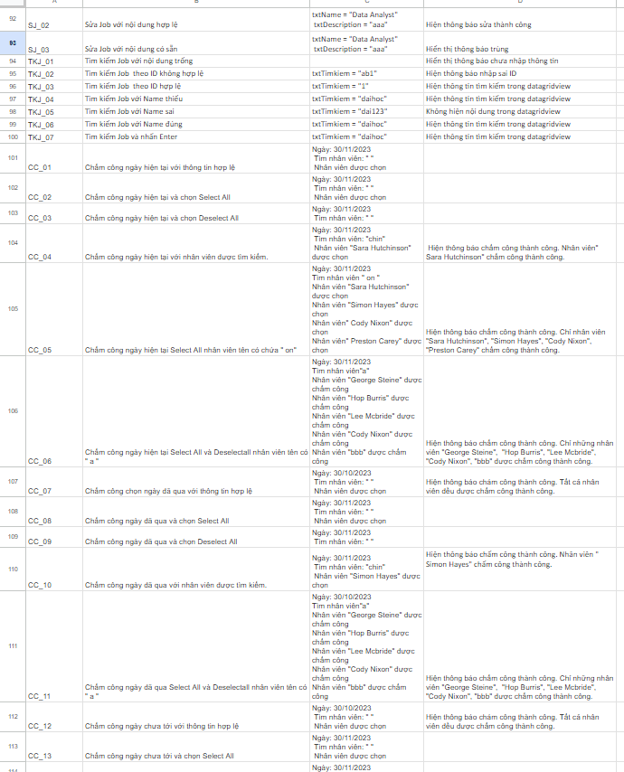

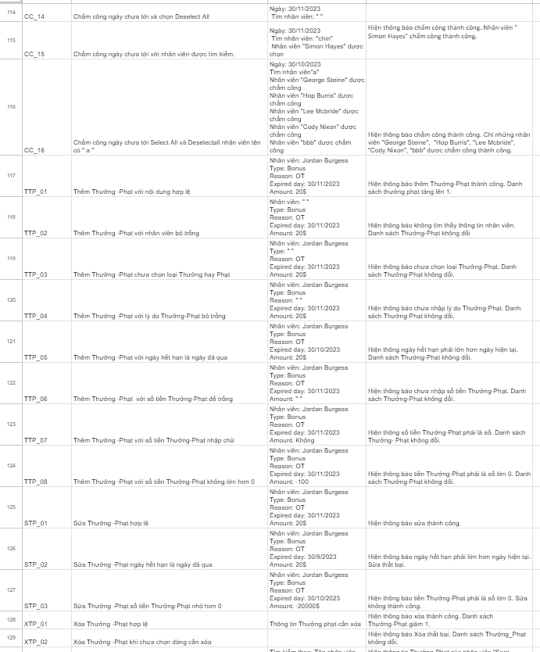

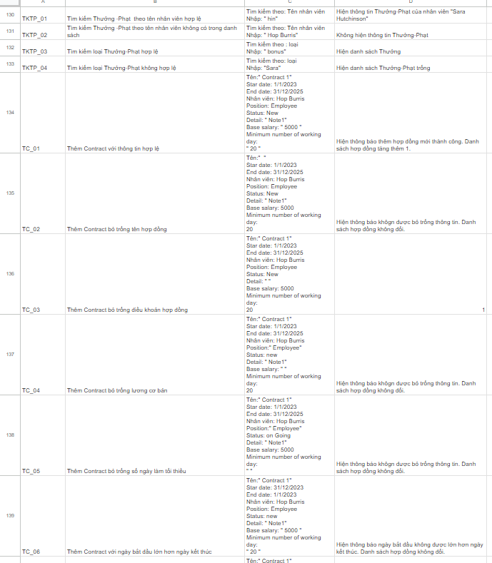

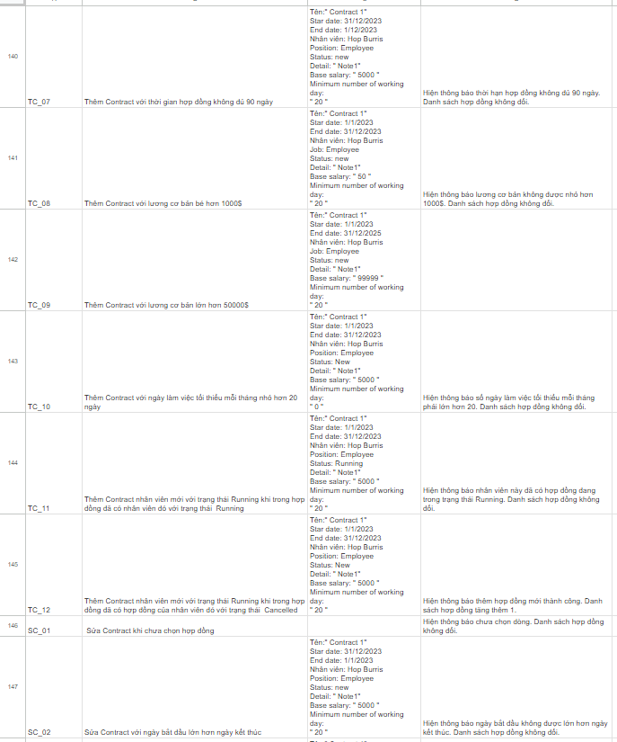

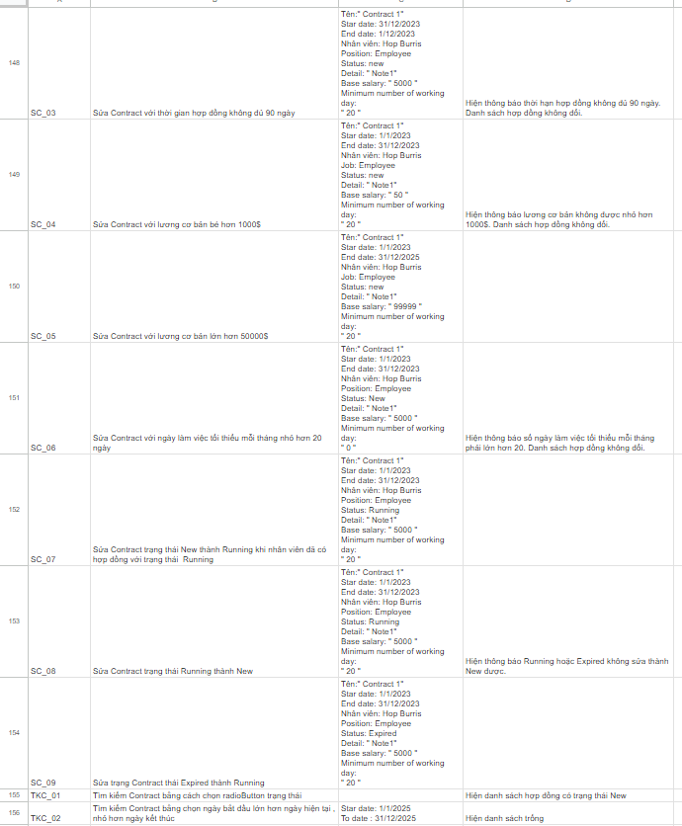

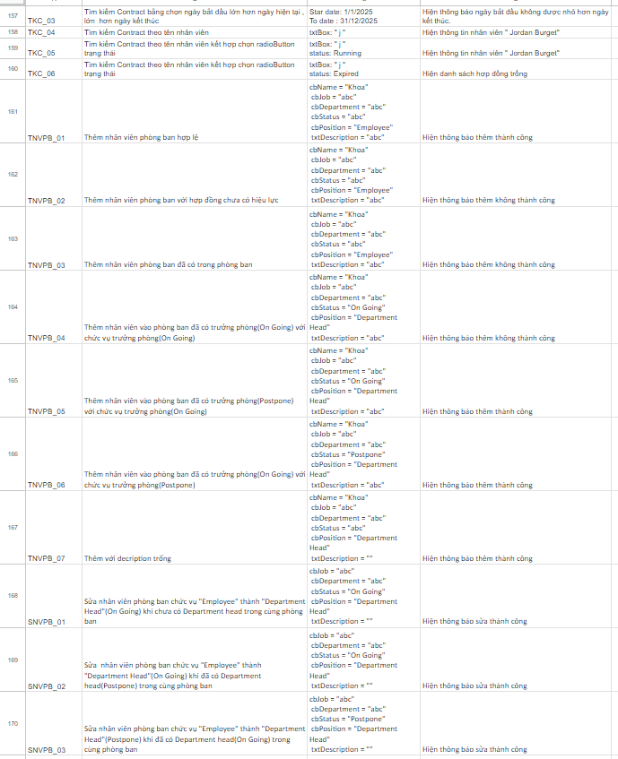

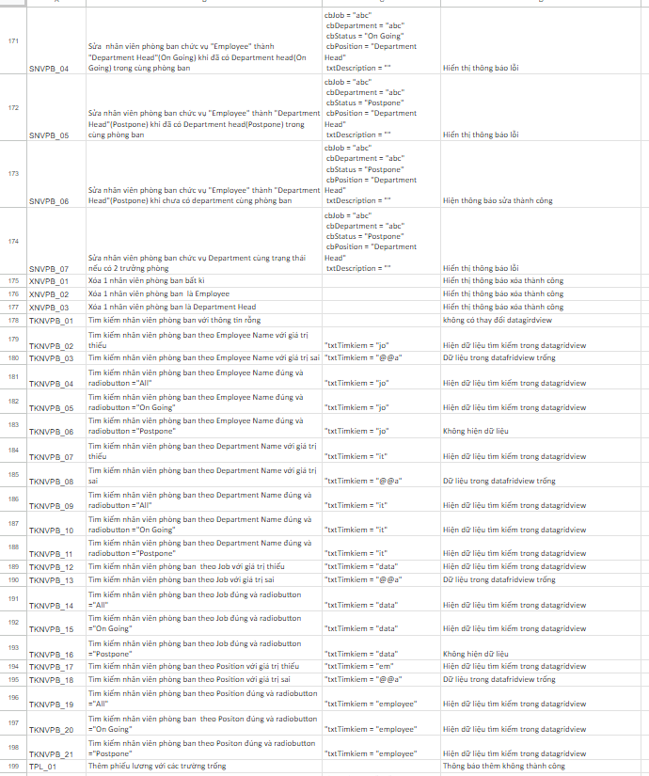

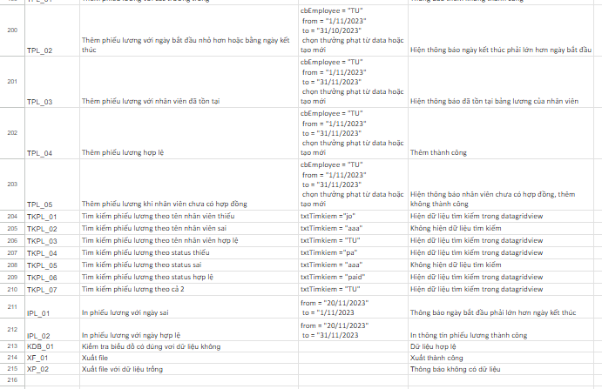

II. Test case

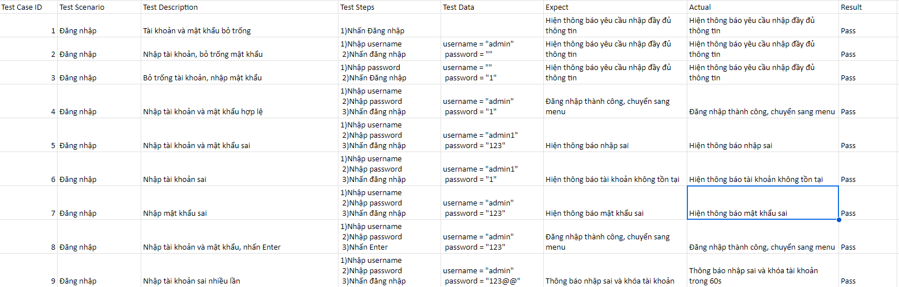

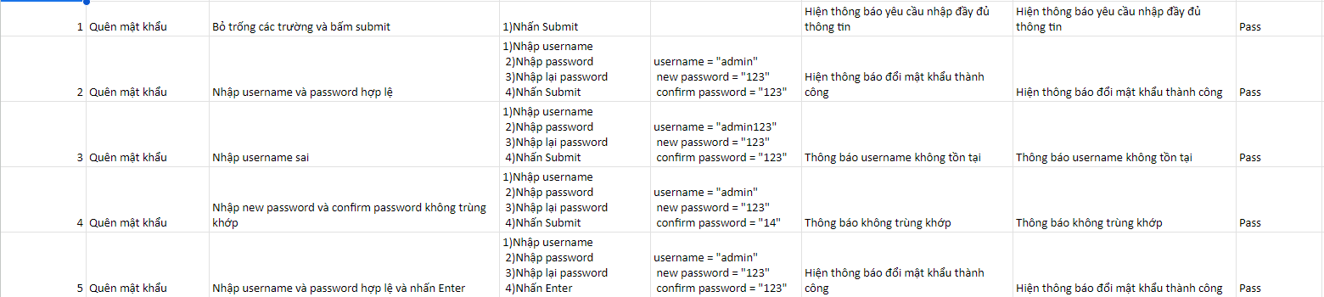

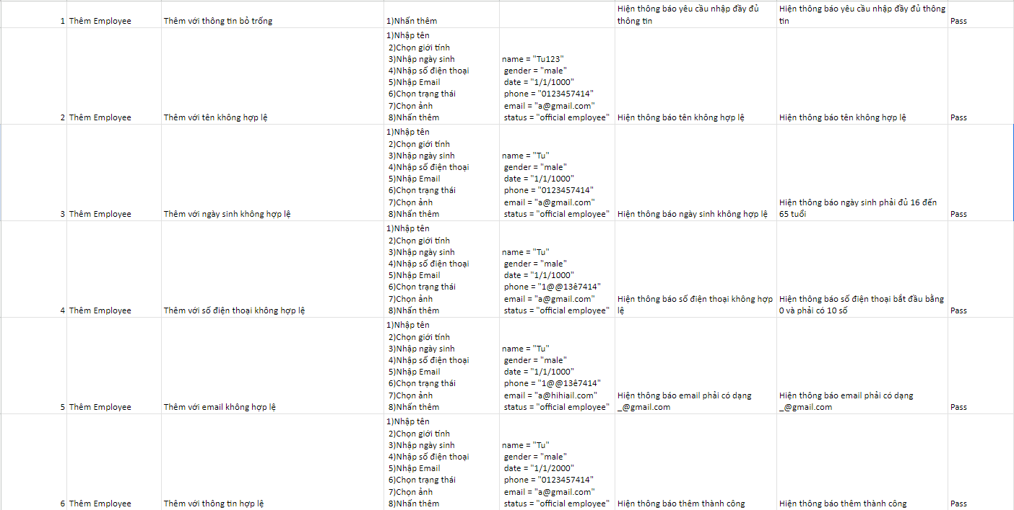

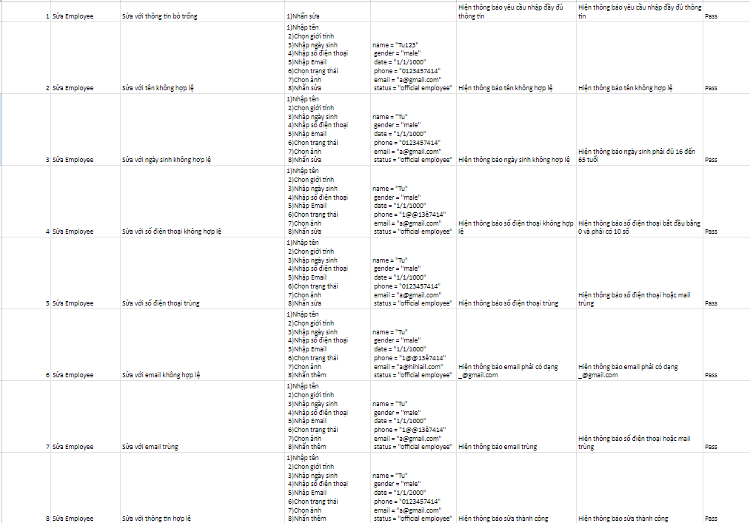

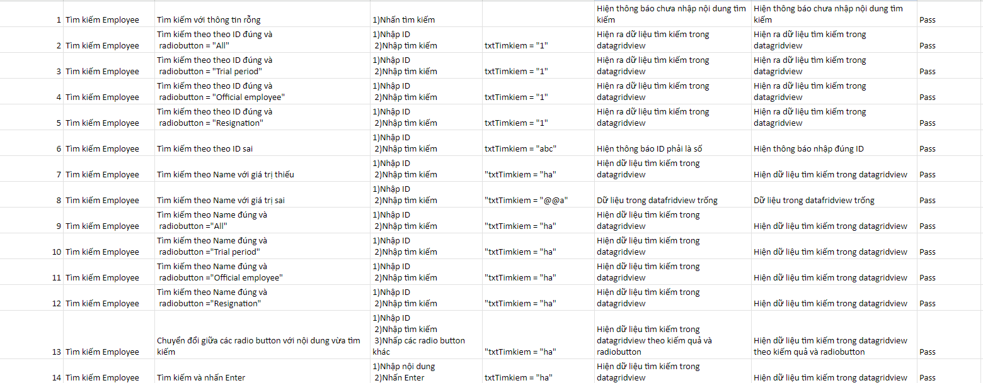

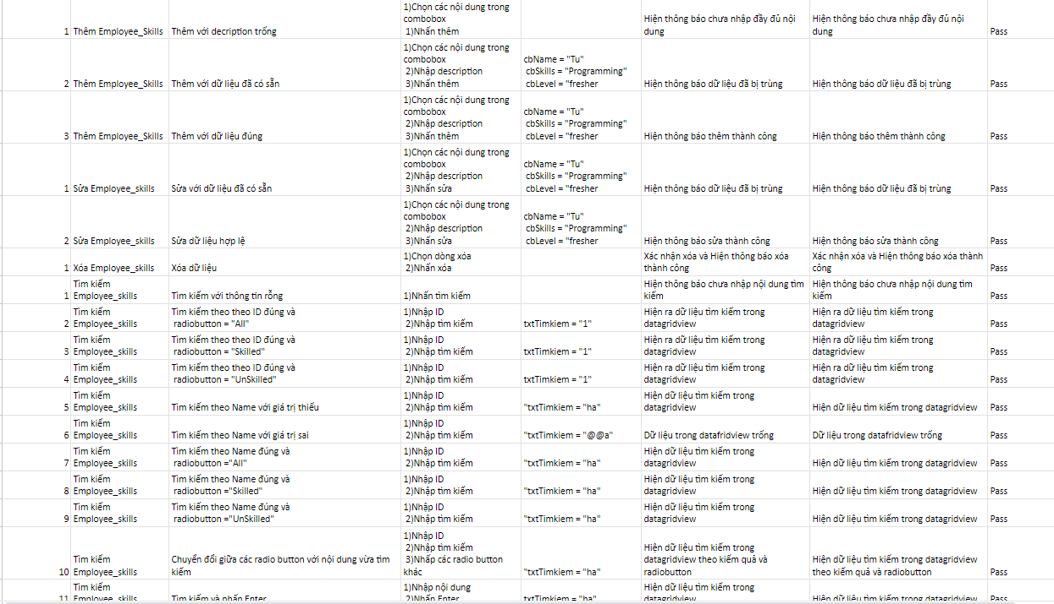

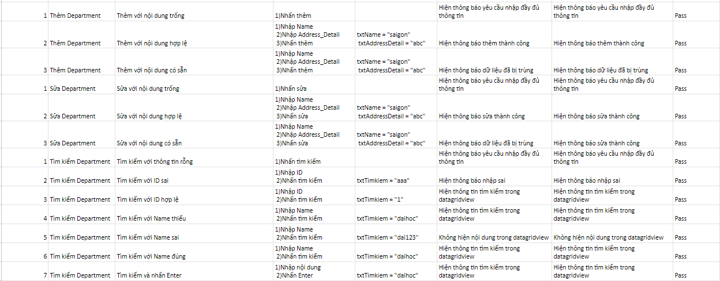

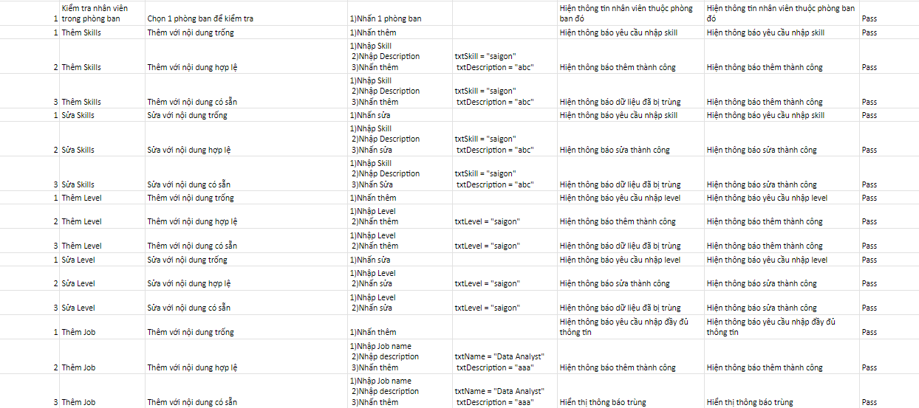

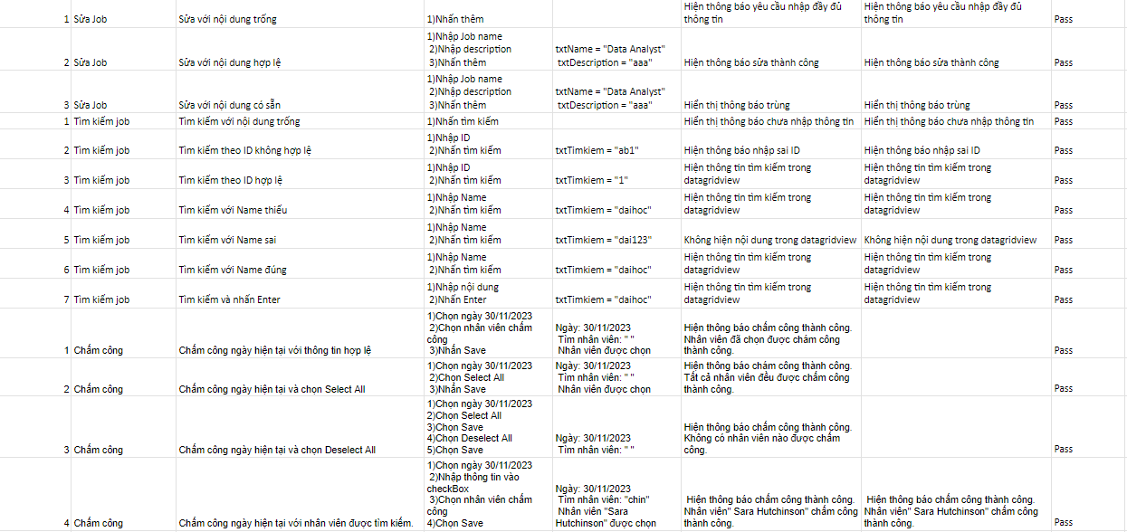

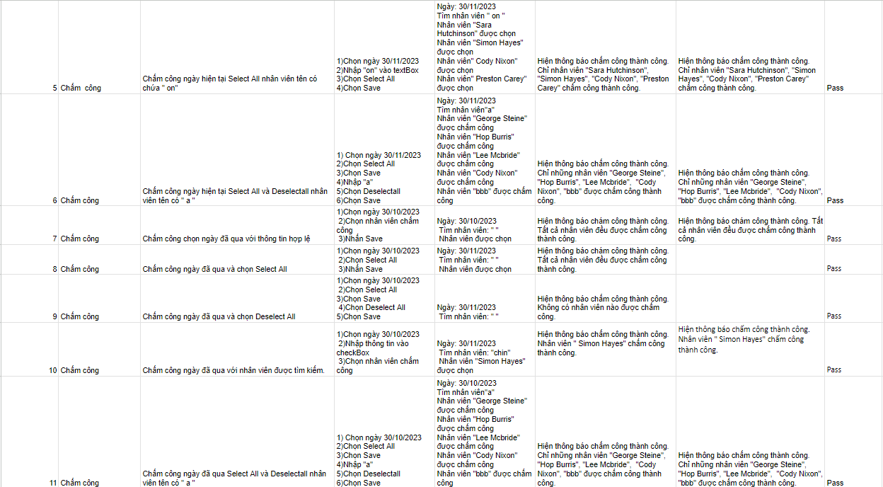

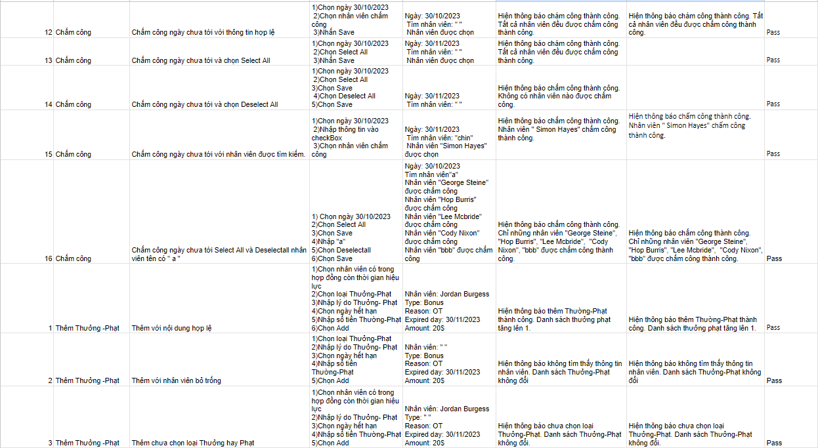

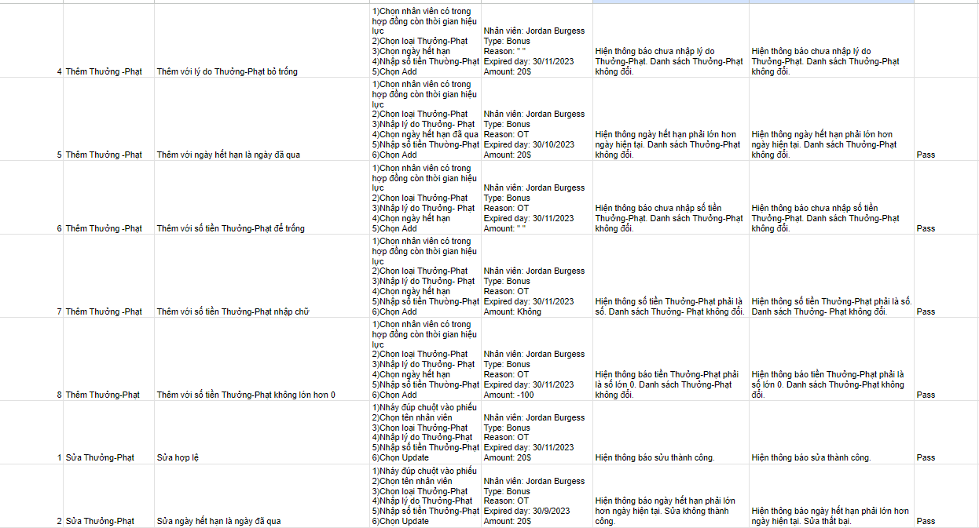

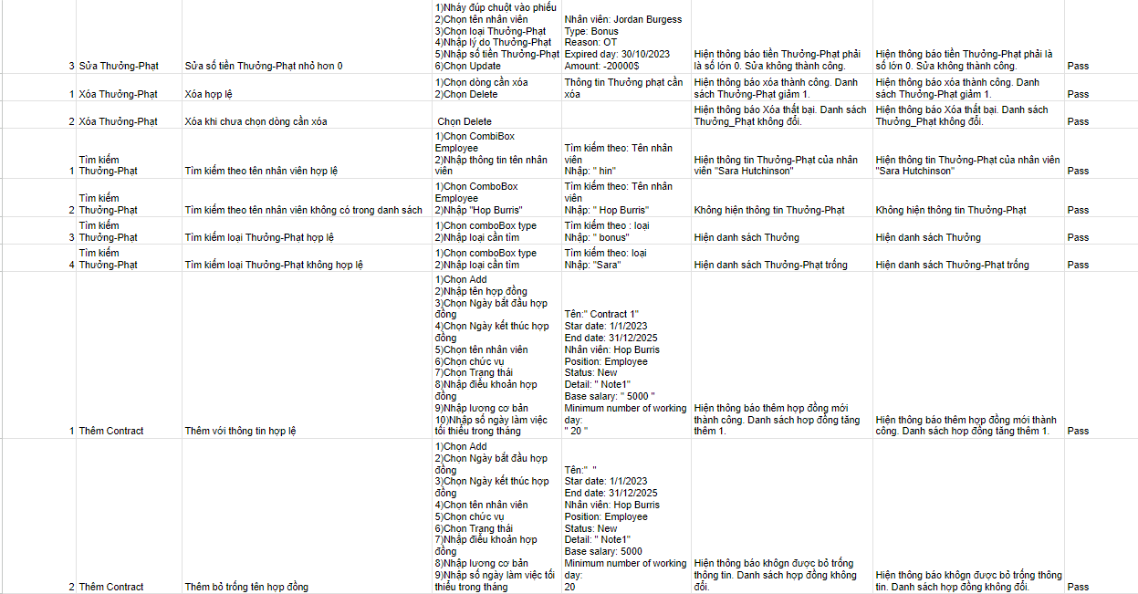

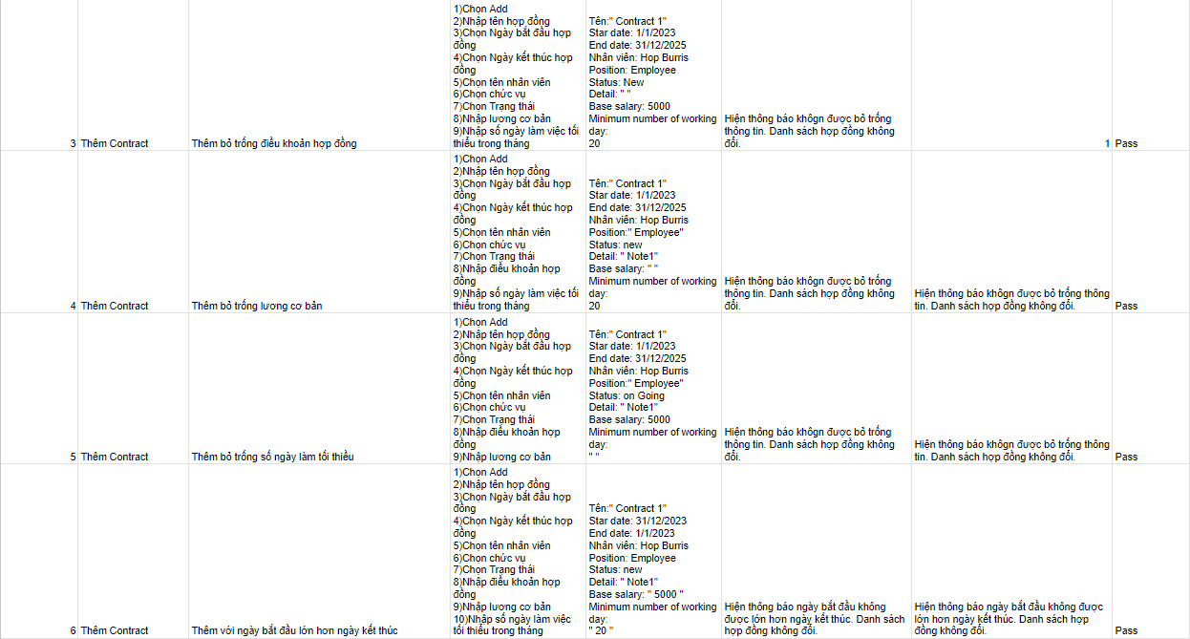

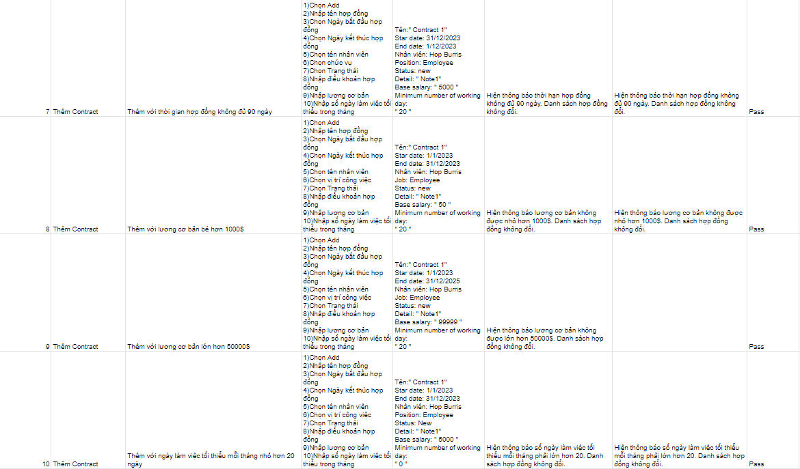

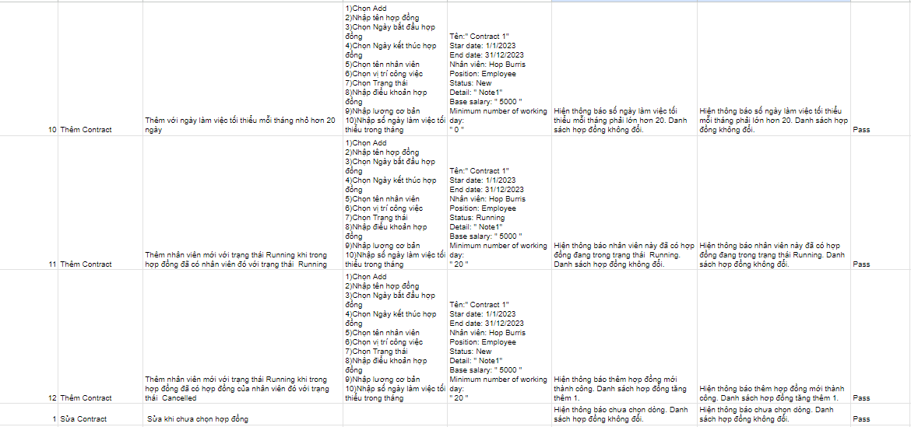

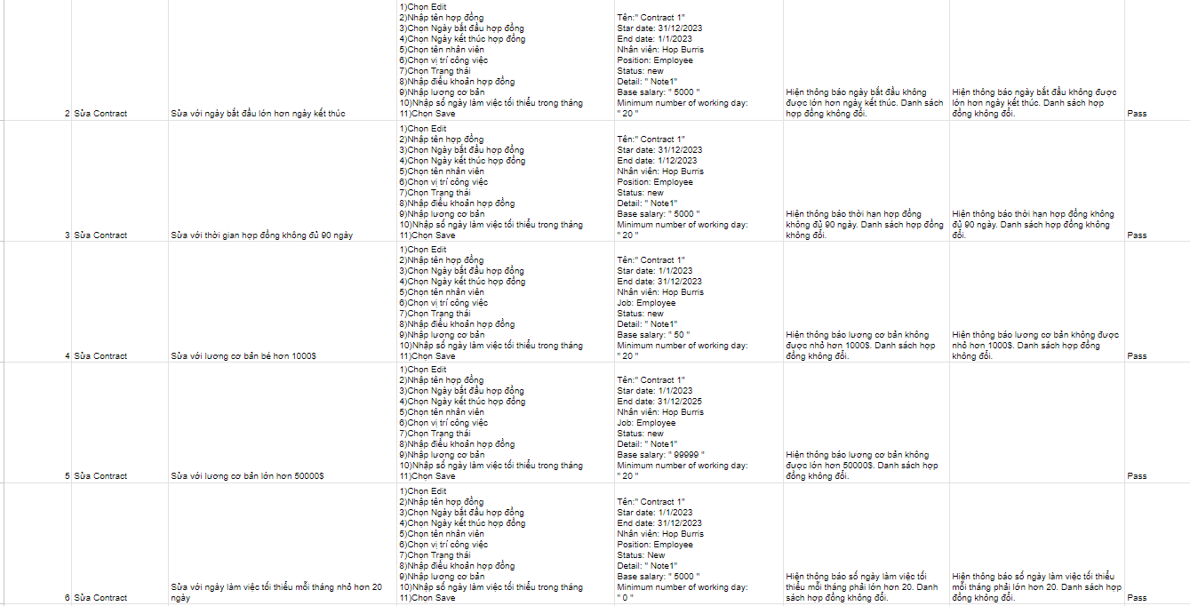

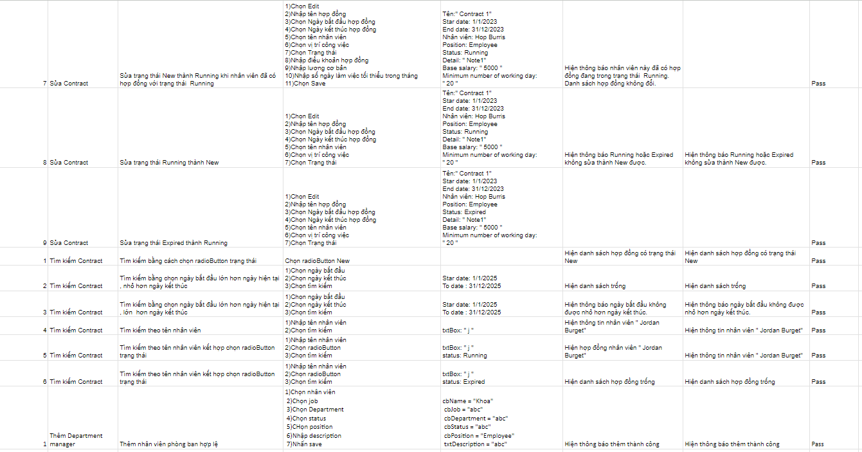

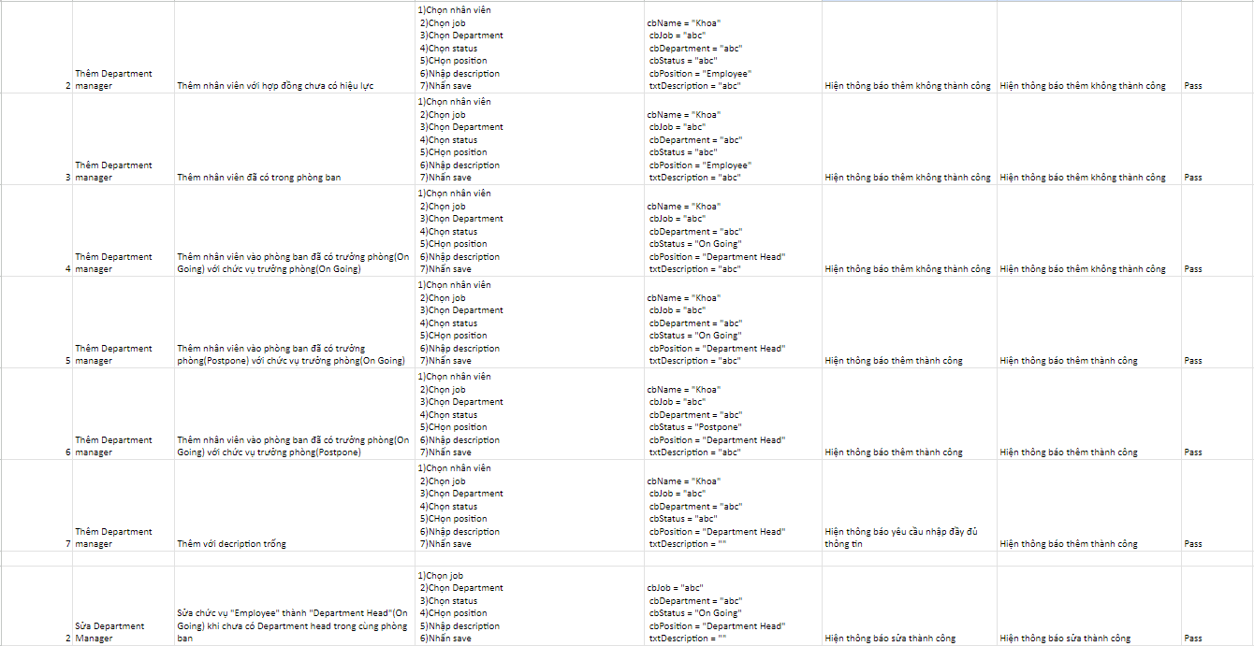

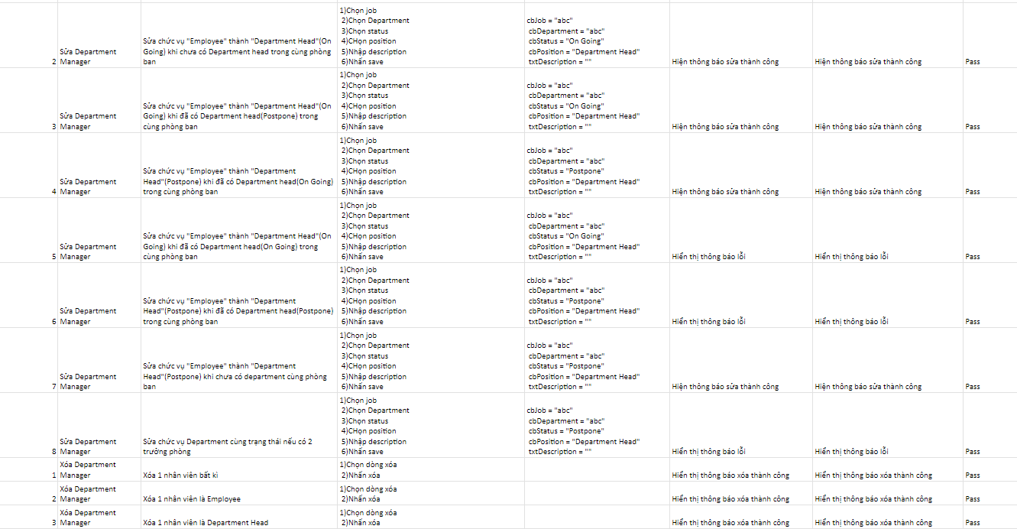

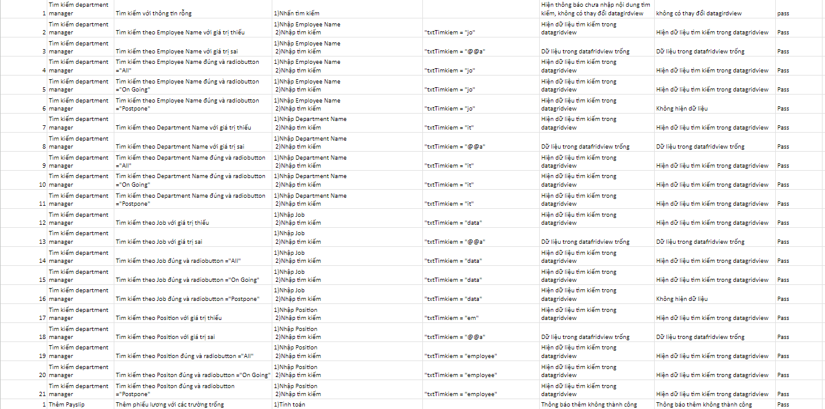

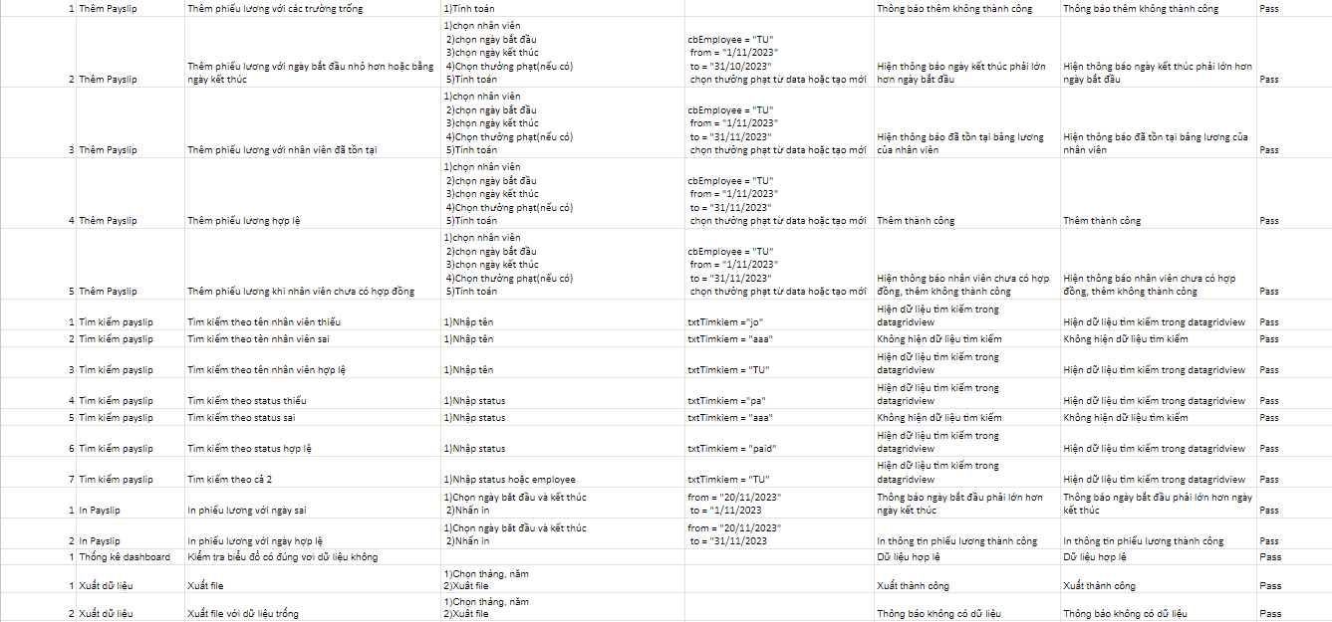

D. Báo Cáo Kết Quả

1. Mục tiêu dự án :

Mục tiêu của dự án là xây dựng một ứng dụng quản lý nhân sự hoàn chỉnh, đáp ứng nhu cầu quản lý thông tin nhân sự, công việc, và các hoạt động liên quan trong tổ chức. Dưới đây là kết quả đạt được theo từng phần của ứng dụng.

Dưới đây là kết quả của các phần :

1. Phần đăng nhập :

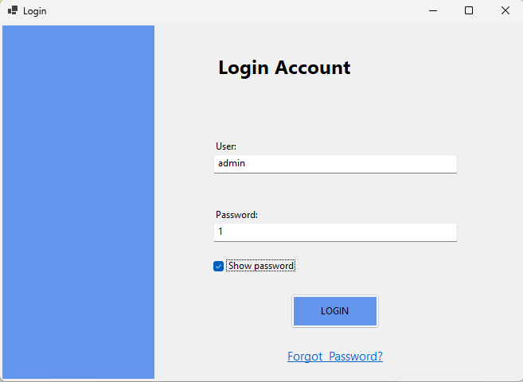

1. Phần Trang chủ :

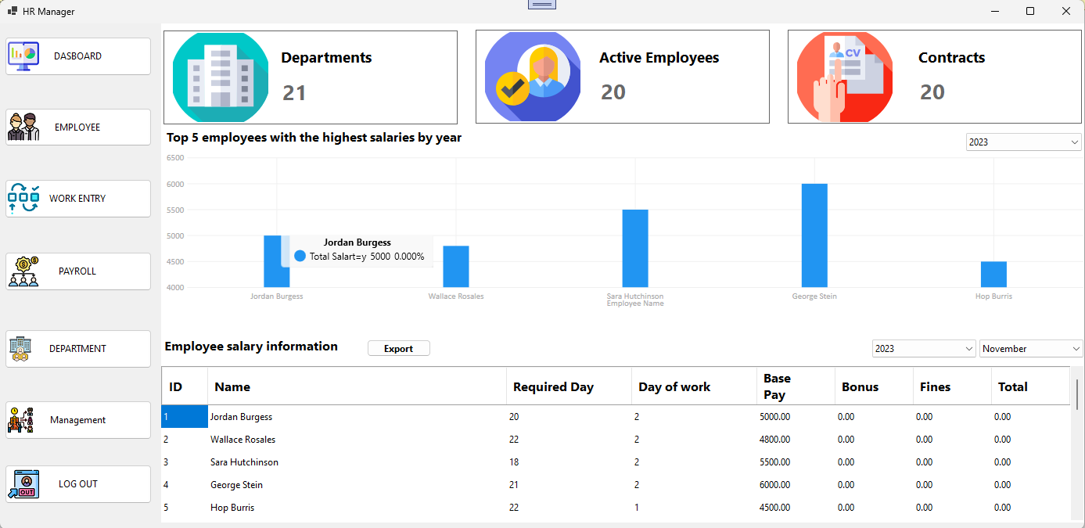

1. Phần quản lý nhân viên :

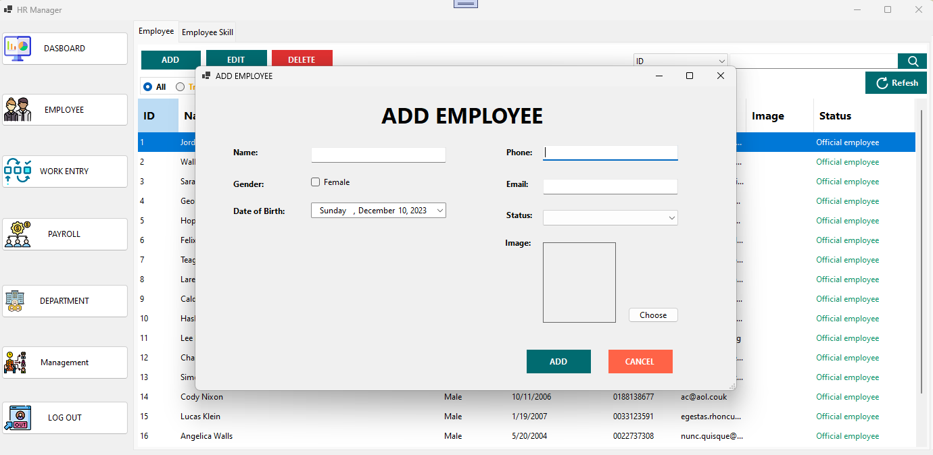

*Thêm nhân viên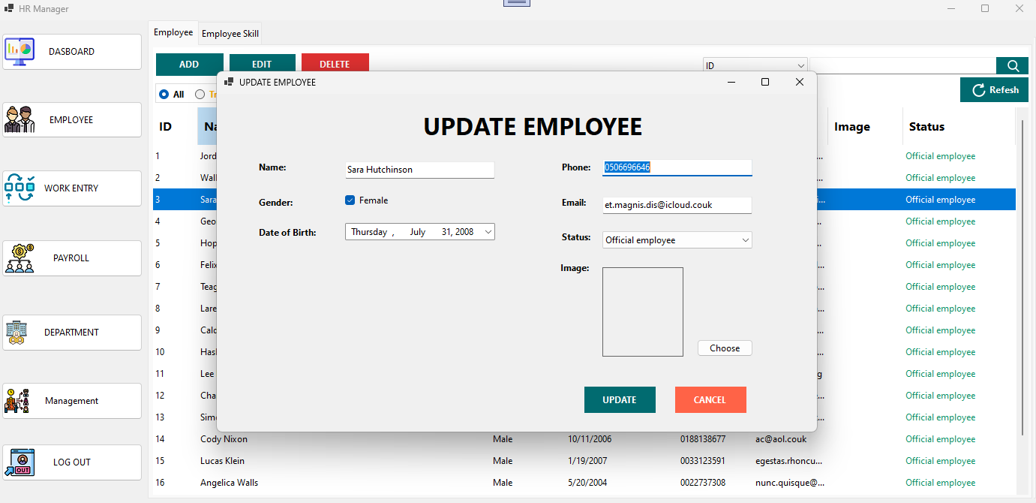*

*Sửa nhân viên*

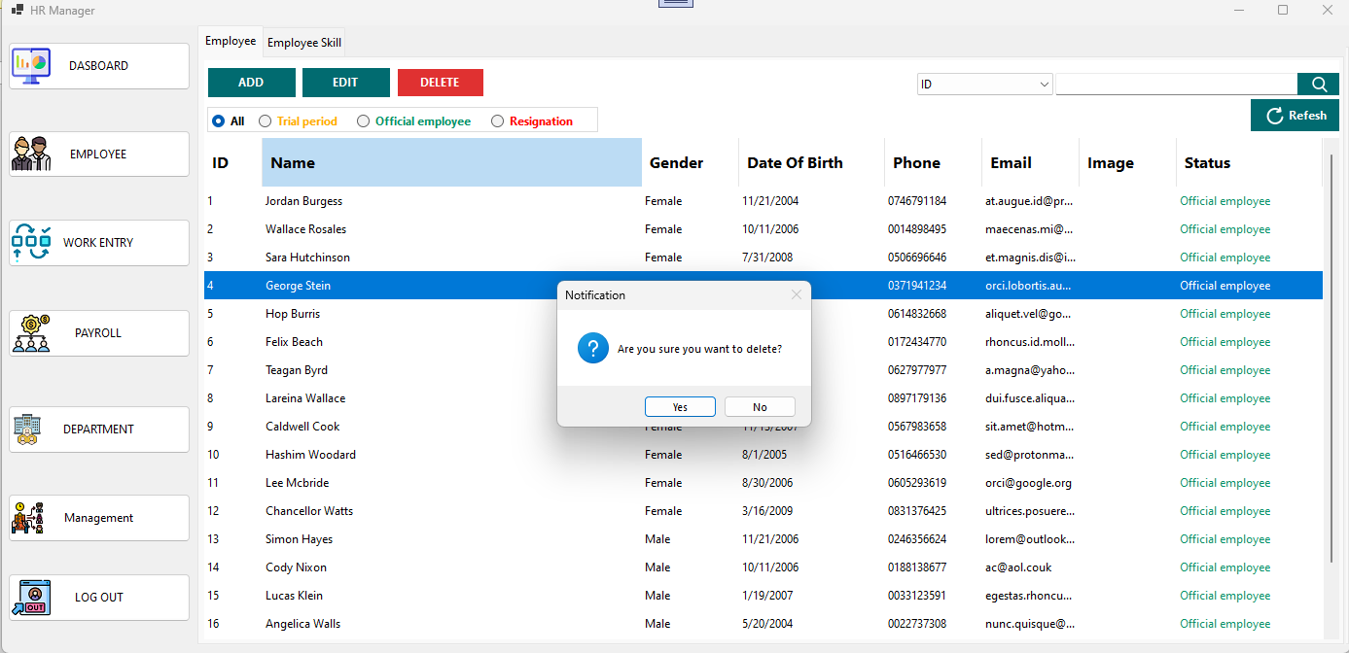

*Xóa nhân viên*

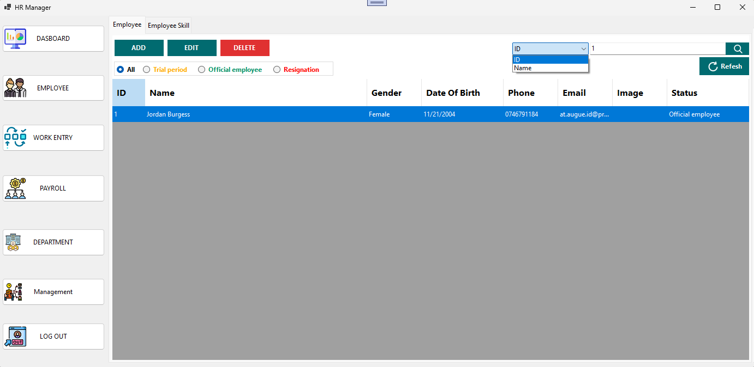

*Tìm kiếm nhân viên*

1. Phần kỹ năng nhân viên :

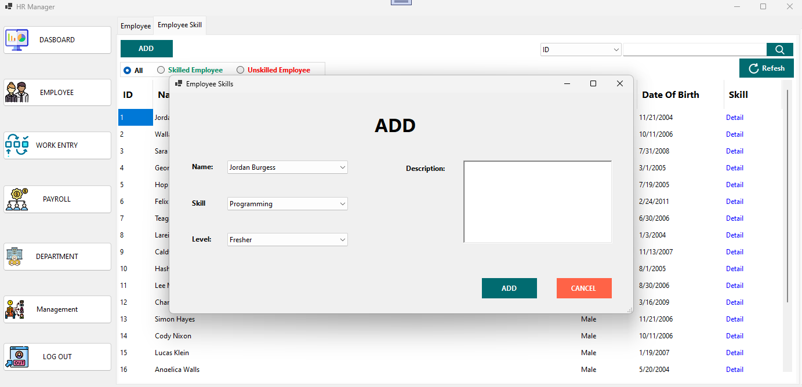

*Thêm kỹ năng nhân viên*

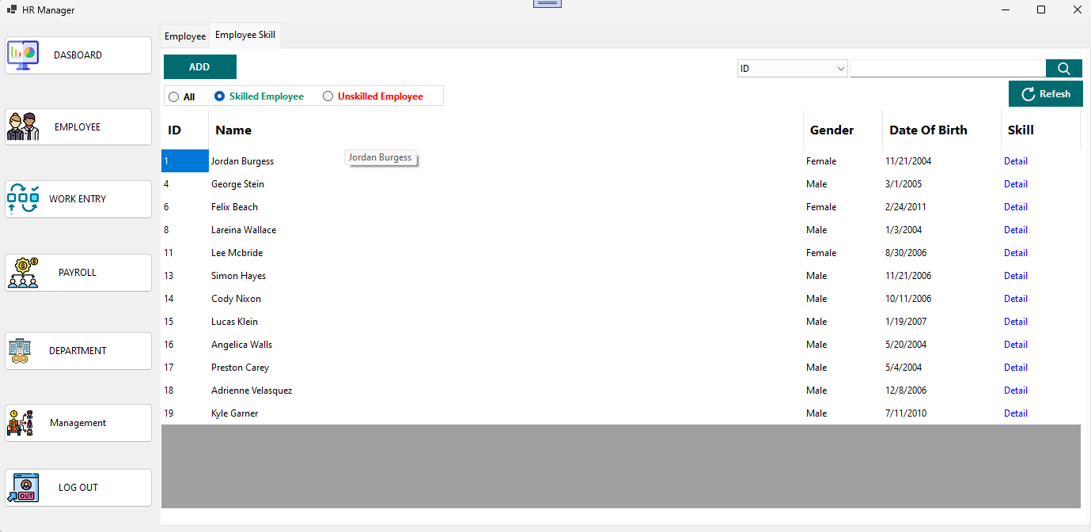

*Lọc theo trạng thái kỹ năng*

1. Phần quản lý công việc (Chấm công) :

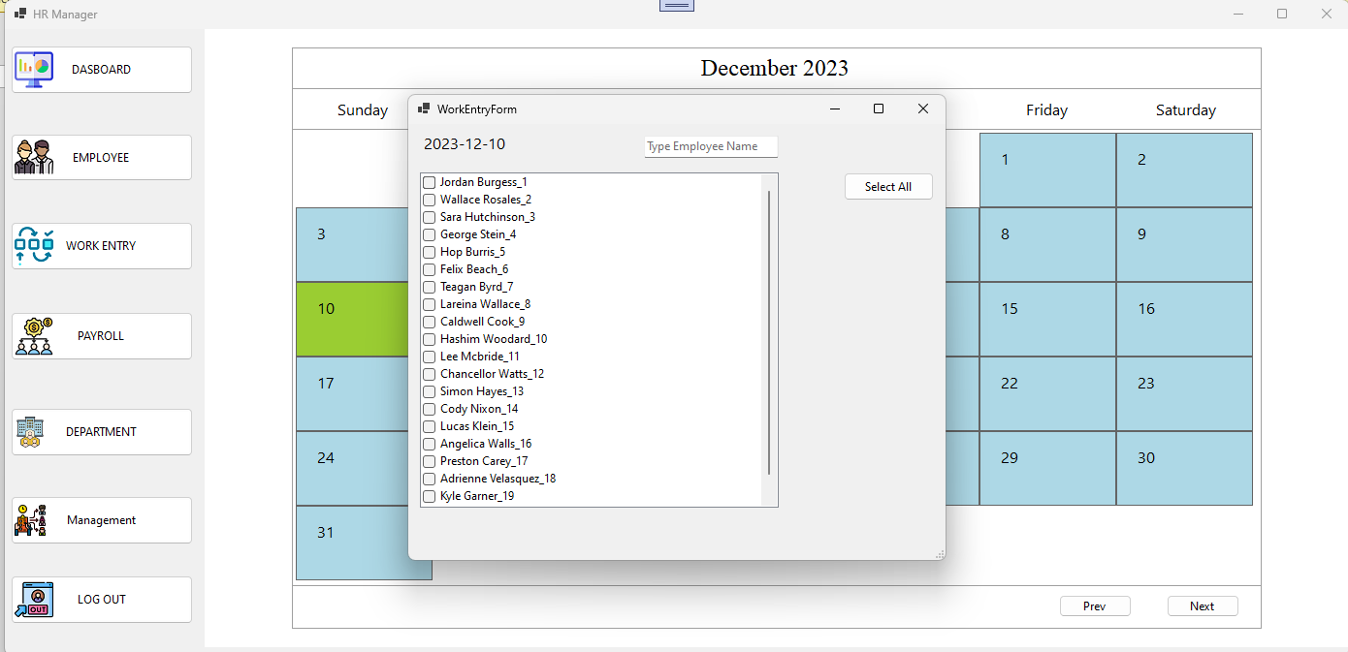

*Chấm công nhân viên theo ngày*

1. Phần Quản Lý Phiếu Lương Nhân Viên

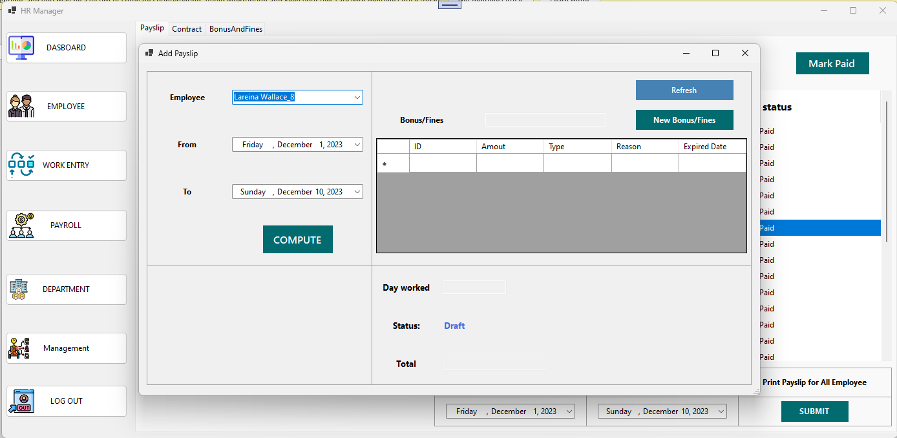

*Thêm phiếu lương cho nhân viên*

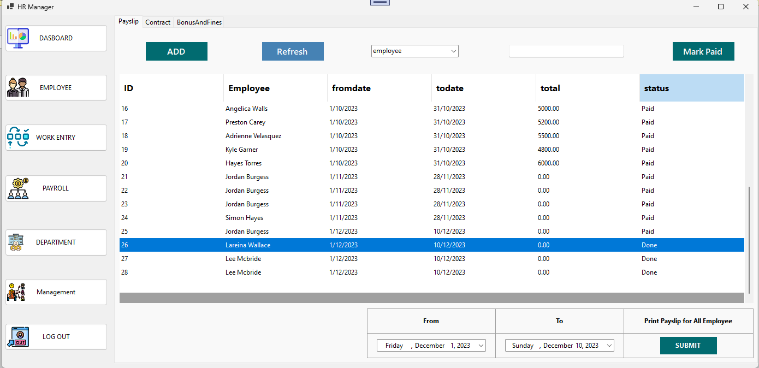

*Đặt trạng thái đã trả lương cho nhân viên*

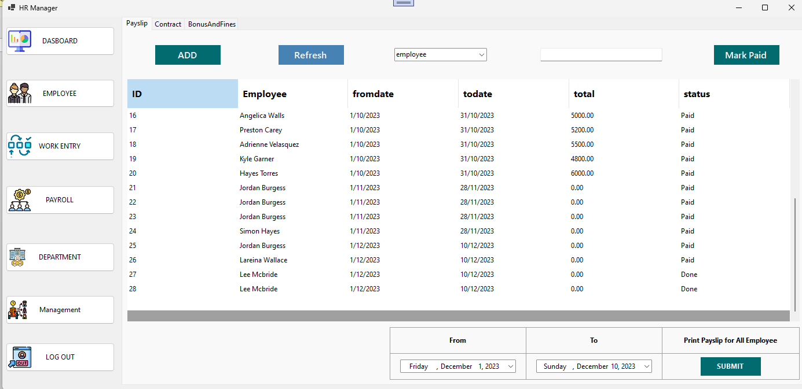

*Mark as Paid để ghi trạng thái đã thanh toán xong cho nhân viên*

1. Phần Quản Lý Hợp Đồng

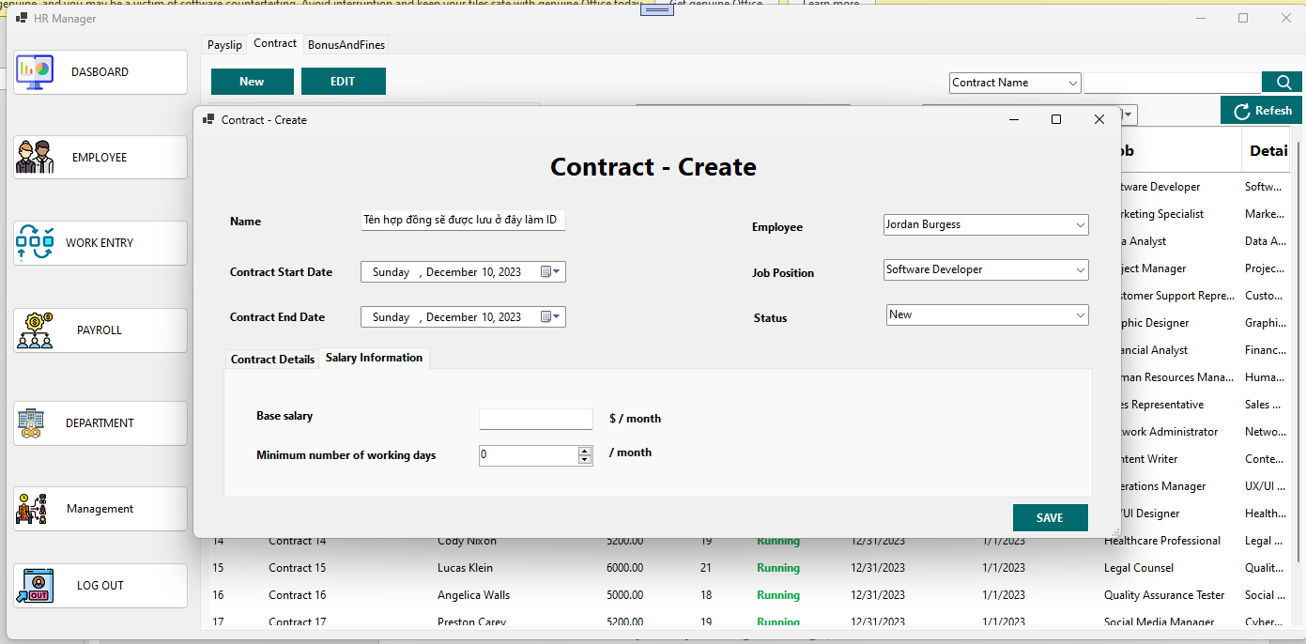

*Thêm hợp đồng*

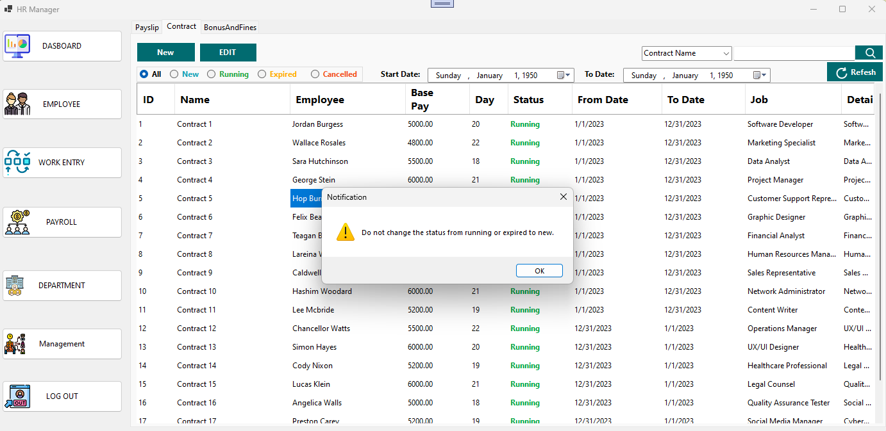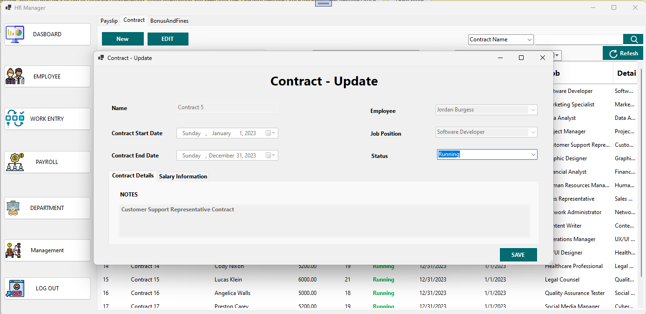

*Sửa hợp đồng*

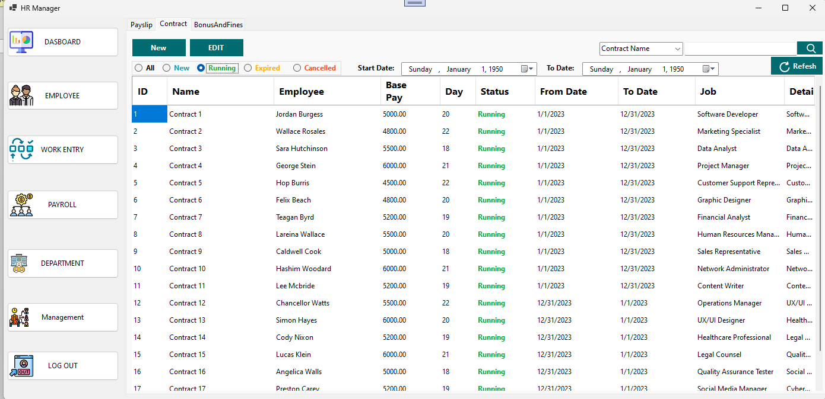

*Lọc hợp đồng theo trạng thái hợp đồng*

1. Phần Quản Lý Lương Thưởng (Thêm Tiền Phí)

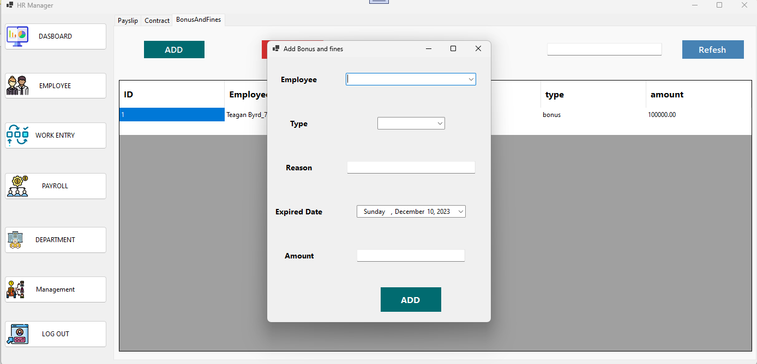

*Thêm lương thưởng*

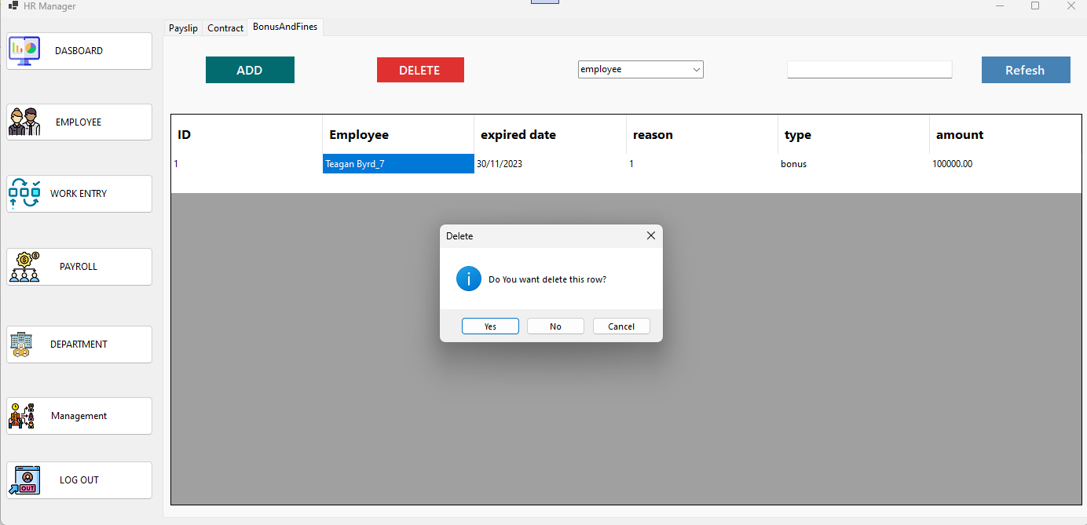

*Xóa lương thưởng*

1. Phần Quản Lý Phòng Ban

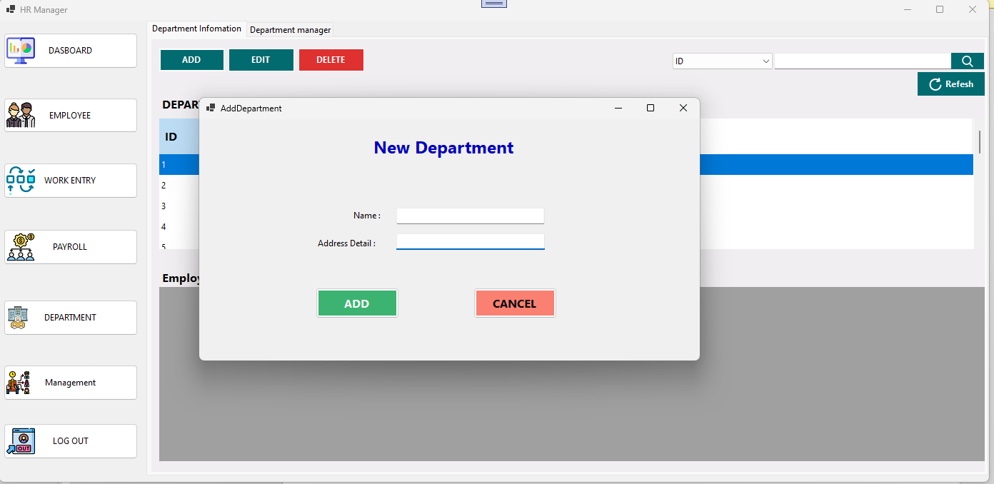

*Thêm thông tin phòng ban*

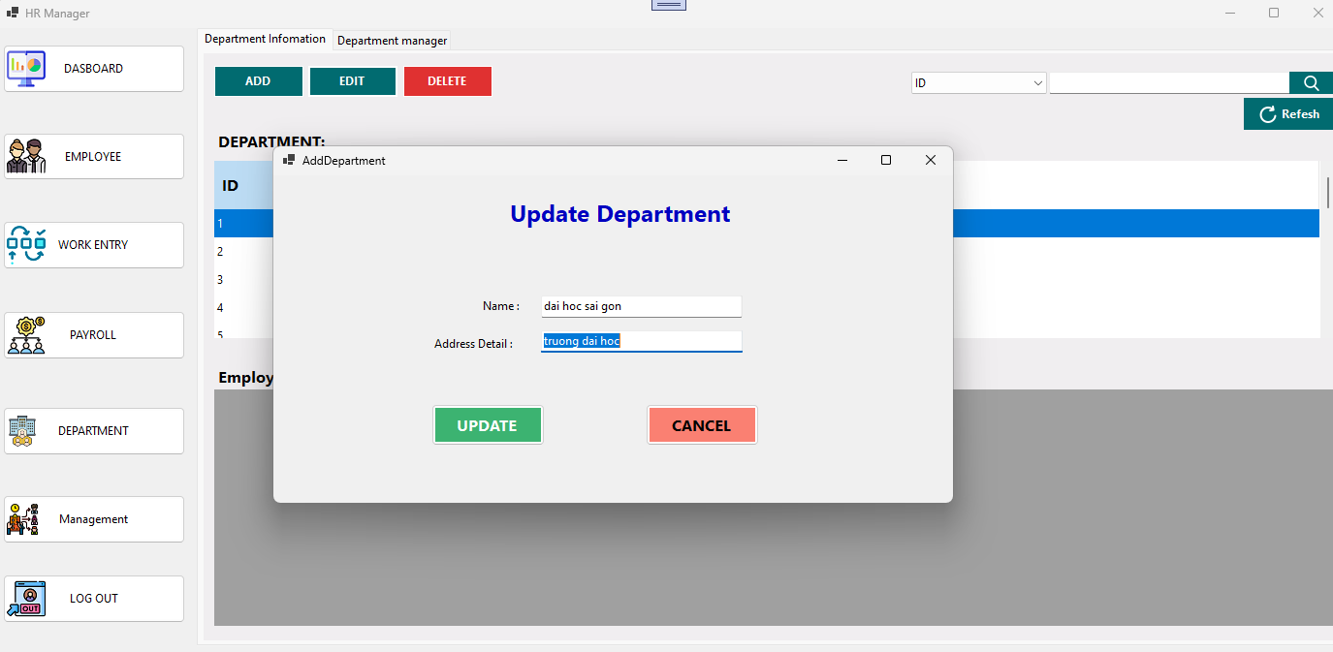

*Sửa phòng ban*

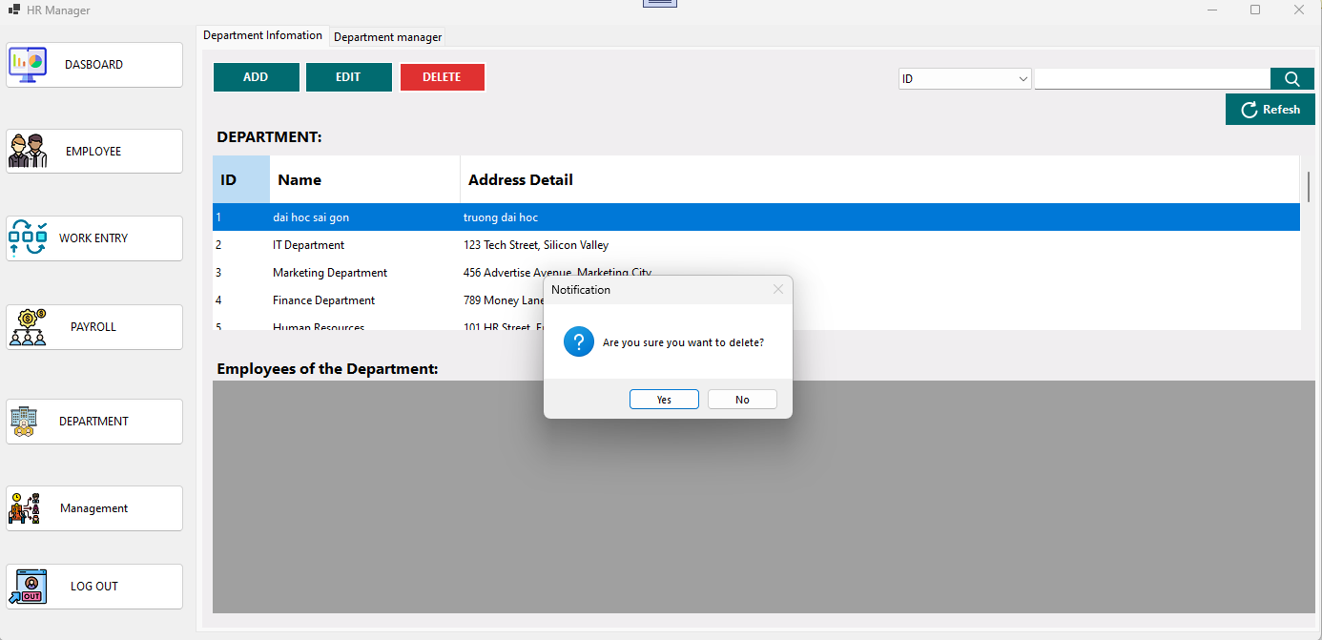

*Xóa Phòng ban*

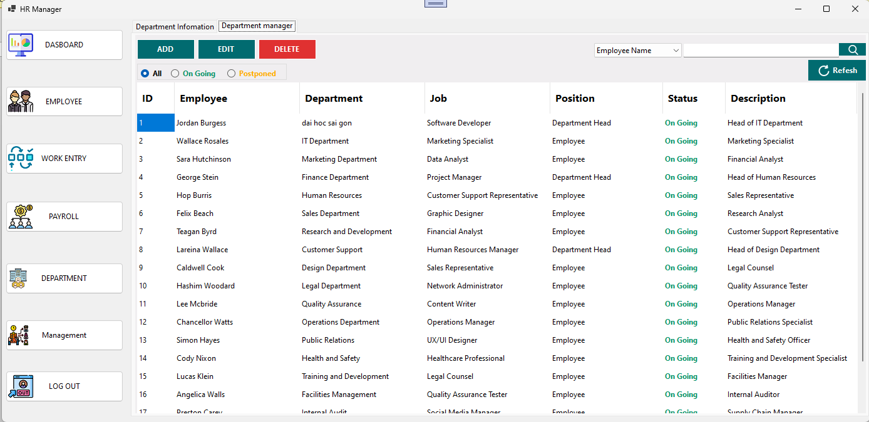

*Quản lý của phòng ban*

1. Phần Quản Lý Kỹ Năng Nhân Viên

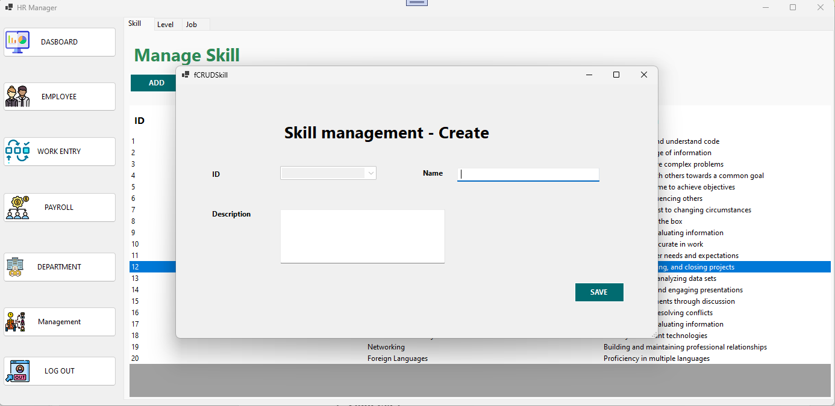

*Thêm kỹ năng nhân viên*

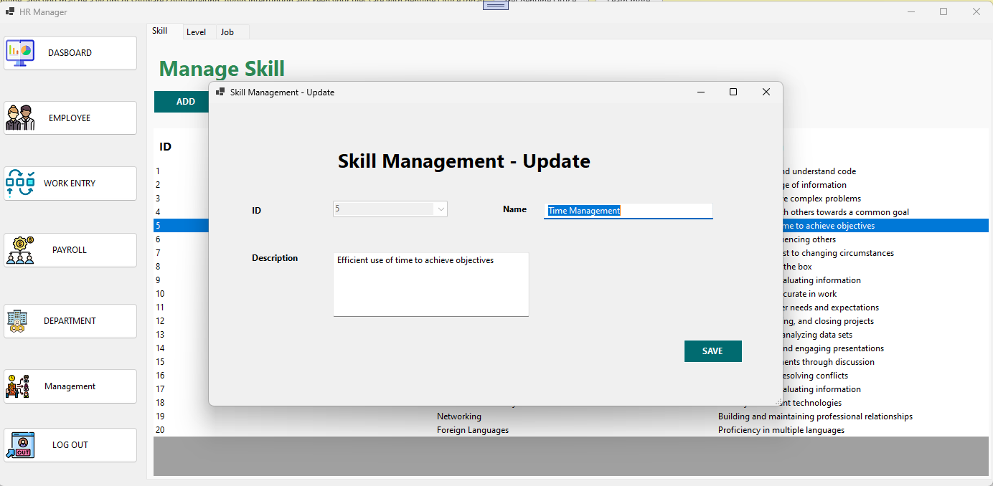

*Sửa kỹ năng nhân viên*

1. Phần Quản Lý Kỹ Năng Dựa Theo Kinh Nghiệm

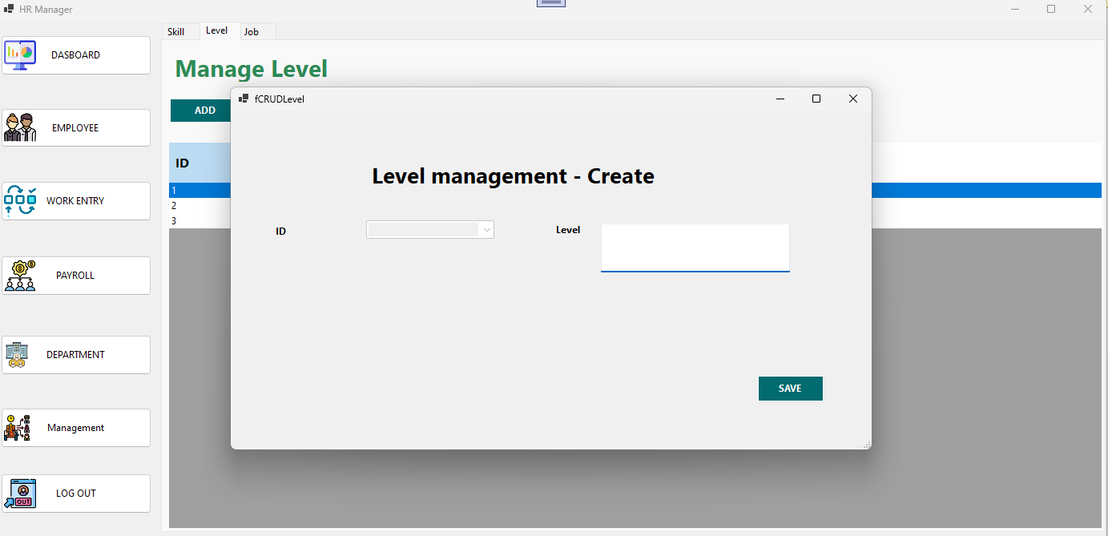

*Thêm kỹ năng dựa theo kinh nghiệm*

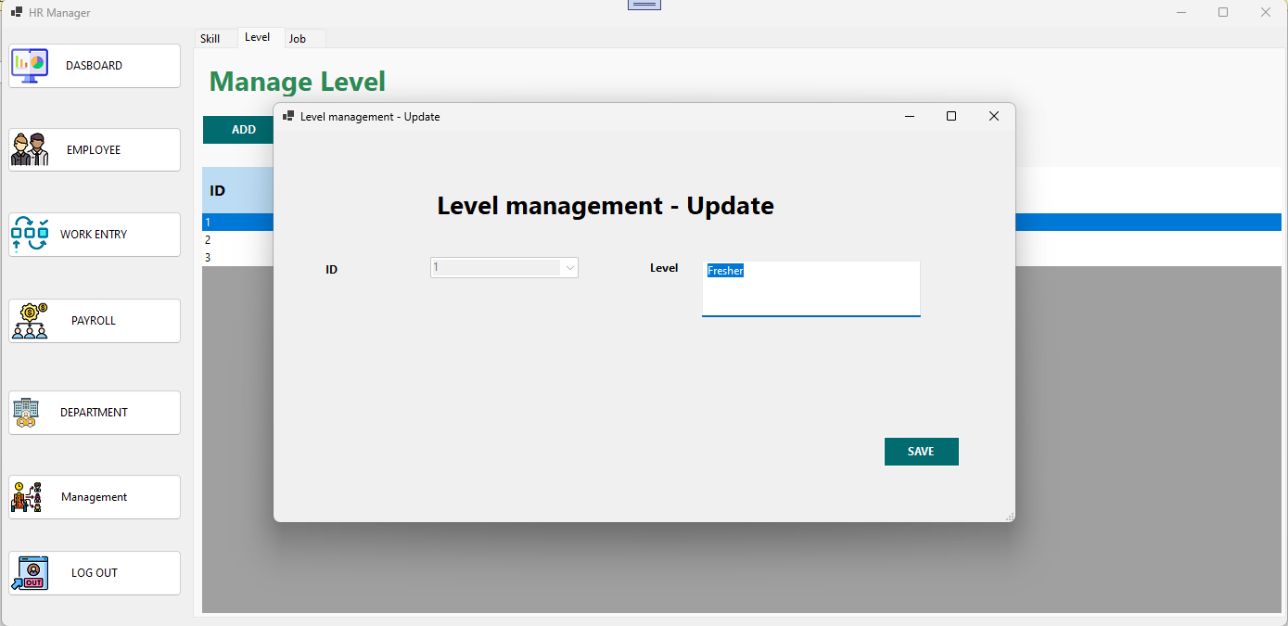

*Sửa kỹ năng dựa theo kinh nghiệm*

1. Phần Quản Lý Công Việc

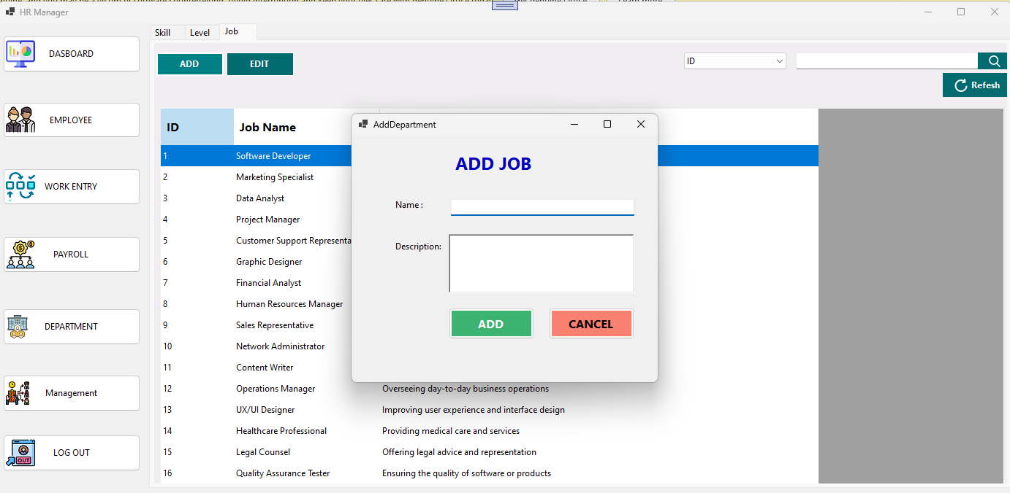

*Thêm công việc mới*

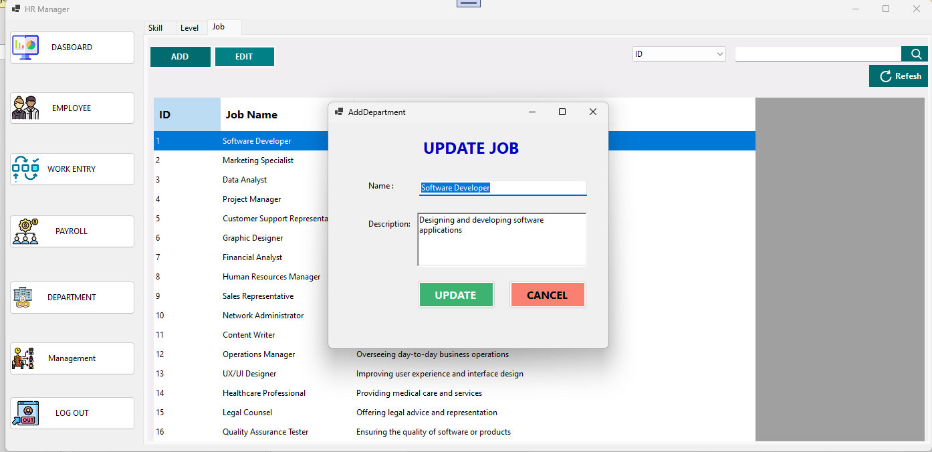

*Sửa công việc*

2. Tổng kết :

Dự án đã đạt được các mục tiêu được đề ra, cung cấp một ứng dụng quản lý nhân sự hoàn chỉnh và hiệu quả. Các chức năng quản lý nhân viên, công việc, lương thưởng, kỹ năng, và các phòng ban đã được triển khai một cách linh hoạt và dễ sử dụng.

E. Hướng Phát Triển

* **Ưu điểm :**
* Hỗ trợ nhiều chức năng phù hợp thực tế của việc tìm kiếm, trao đổi thông tin và quản lý nhân sự.
* Có nhiều chức năng xử lý linh hoạt các yêu cầu về thực tế. Ví dụ như :

+ Cung cấp khả năng báo cáo, thống kê và lọc theo những tiêu chí cụ thể

+ Chức năng quản lý chấm công giúp doanh nghiệp theo dõi được thời gian tốt hơn, thuận tiện hơn cho việc sắp xếp công việc theo chức năng và nhiệm vụ của các bộ phận trong hệ thống quán lý nhân sự

+ Chức năng thông tin và quản lý nhân viên được thực hiện logic, bài bản làm cho dữ liệu được cập nhật liên tục và chính xác.

* Có tính bảo mật
* **Khuyết điểm :**
* Một số diagram và usecase chưa đạt tới độ chuẩn xác hoàn chỉnh.
* Chưa giải quyết được toàn bộ các vấn đề nảy sinh trong quá trình quản lý
* Phụ thuộc vào giao diện hướng dẫn có sẵn
* **Hướng phát triển :**

Phần mềm quản lý nhân sự (HRM) là một công cụ quan trọng giúp doanh nghiệp quản lý hiệu quả các hoạt động nhân sự, đánh giá, lương thưởng,.. Trong những năm gần đây, sự phát triển của công nghệ, phần mềm HRM cũng có những bước phát triển lớn vượt bậc, đáp ứng được nhu cầu ngày càng cao của nhóm phát triển.

Trong tương lai, dự án có thể được mở rộng và cải thiện với các tính năng và chức năng mới như:

* Thống kê và báo cáo hiệu suất nhân viên.
* Quản lý đào tạo và phát triển kỹ năng.
* Tích hợp các tính năng tương tác và thông báo.
* Kết nối với các hệ thống khác như tài khoản ngân hàng hoặc hệ thống quản lý dự án.
* Tối ưu hóa giao diện người dùng để cung cấp trải nghiệm tốt nhất cho người sử dụng.

Sau đây chính là một số hướng phát triển về phần mềm quản lý nhân sự của nhóm 05 như sau :

* *Tăng cường khả năng tự động hóa bằng các bảng tự chấm công thay vì phải làm thủ công :* Phần mềm sẽ được tích hợp các tính năng tự động hóa để giảm thiểu các công việc thủ công đơn thuần (ví dụ trong đồ án chính là chấm công và nhập lương, thưởng cho nhân viên,..) giúp tiết kiệm thời gian và chi phí của doanh nghiệp. Ngoài ra, nhóm cũng xem xét tự hóa các quy trình khác như tuyển dụng, đào tạo, đánh giá.
* *Tăng cường khả năng phân tích dữ liệu :* Phần mềm quản lý nhân sự (HRM) cần được tích hợp nhiều công cụ phân tích dữ liệu hơn là chỉ có database đơn thuần để giúp doanh nghiệp đưa ra các quyết định nhân sự hiệu quả hơn. Chẳng hạn như có thể sử dụng hệ hỗ trợ ra quyết định (DSS) để đưa ra các tiên đoán tốt hơn nhờ vào việc đưa ra quyết định dựa trên một tập dữ liệu khổng lồ do máy tính đảm nhận.
* *Tăng cường khả năng kết nối với các hệ thống khác :* Phần mềm cũng cần phải hoàn thiện hơn để kết nối được với các hệ thống khác của doanh nghiệp, chẳng hạn như hệ thống ERP, CRM,... để giúp đồng bộ hóa và khả năng làm việc với hiệu suất cao hơn nhờ đồng bộ giữa các phòng nhân sự.
* *Tăng cường khả năng bảo mật :* Tuy phầm mềm đã khá hoàn thiện nhưng database được xây dựng có thể dễ dàng lấy được và thay đổi do nhiều vấn đề phát triển và bảo mật, cùng như có thể dễ dàng lấy được bằng các phương pháp tấn công như SQL Injection,....
* *Ngoài ra, phần mềm cũng cần phải được phát triển theo hướng đáp ứng được các nhu cầu ngày càng lớn đến từ khâu quản lý nhân sự, chẳng hạn như :* Quản lý nhân sự dựa trên dữ liệu, toàn cầu và linh hoạt.

Với những hướng phát triển được nêu trên, HRM sẽ ngày càng trở nên quan trọng và đóng vai trò then chốt trong việc quản lý nhân sự hiệu quả của doanh nghiệp.

TÀI LIỆU THAM KHẢO

1. Slide giảng dạy Công nghệ phần mềm năm học 2022-2023
2. Slide giảng dạy Công nghệ phần mềm năm học 2023-2024
3. <https://www.freeprojectz.com/use-case/human-resource-management-system-use-case-diagram>
4. Khóa luận tốt nghiệp Trường đại học Kinh Bắc năm học 2018-2019
5. <https://www.slideshare.net/asksock/bo-co-tho-lun>
6. https://www.slideshare.net/leemindinh/thit-k-csdl-qun-l-nhn-s